INSTITUTO FEDERAL DE EDUCAÇÃO CIÊNCIA E TECNOLOGIA DE MINAS GERAIS - CAMPUS BAMBUÍ

CURSO DE BACHARELADO EM ZOOTECNIA

Samara Silva Pedrosa

ANÁLISE DOS CUSTOS DE PRODUÇÃO DE MEL E PROPÓLIS: UM ESTUDO COM APICULTORES DO CENTRO OESTE MINEIRO ATENDIDOS PELO PROGRAMA DE ASSISTÊNCIA TÉCNICA E GERENCIAL (ATEG) DO SENAR-MG.

BAMBUÍ-MG
2025

SAMARA SILVA PEDROSA

ANÁLISE DOS CUSTOS DE PRODUÇÃO DE MEL E PROPÓLIS: UM ESTUDO COM APICULTORES DO CENTRO OESTE MINEIRO ATENDIDOS PELO PROGRAMA DE ASSISTÊNCIA TÉCNICA E GERENCIAL (ATEG) DO SENAR-MG.

Projeto de Trabalho de Conclusão de Curso (TCC) apresentado ao Curso de Bacharelado em Zootecnia do IFMG – Campus Bambuí como requisito parcial para obtenção do título de Bacharel.

Orientador(a): Prof. Daianne Carneiro de Oliveira Santos.

BAMBUÍ-MG
2025

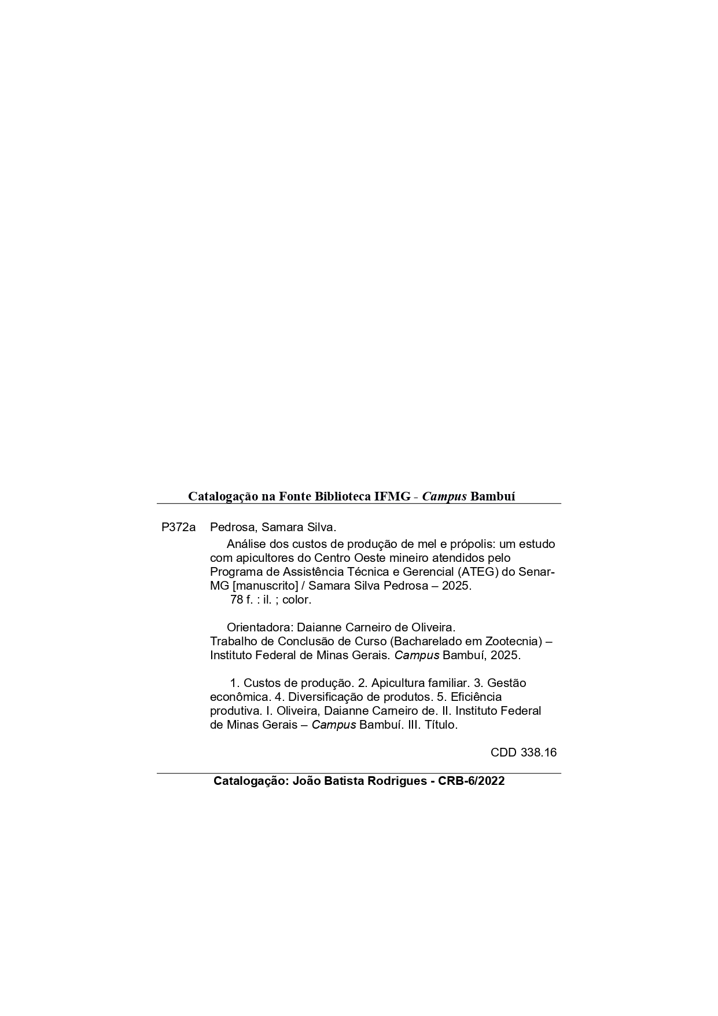
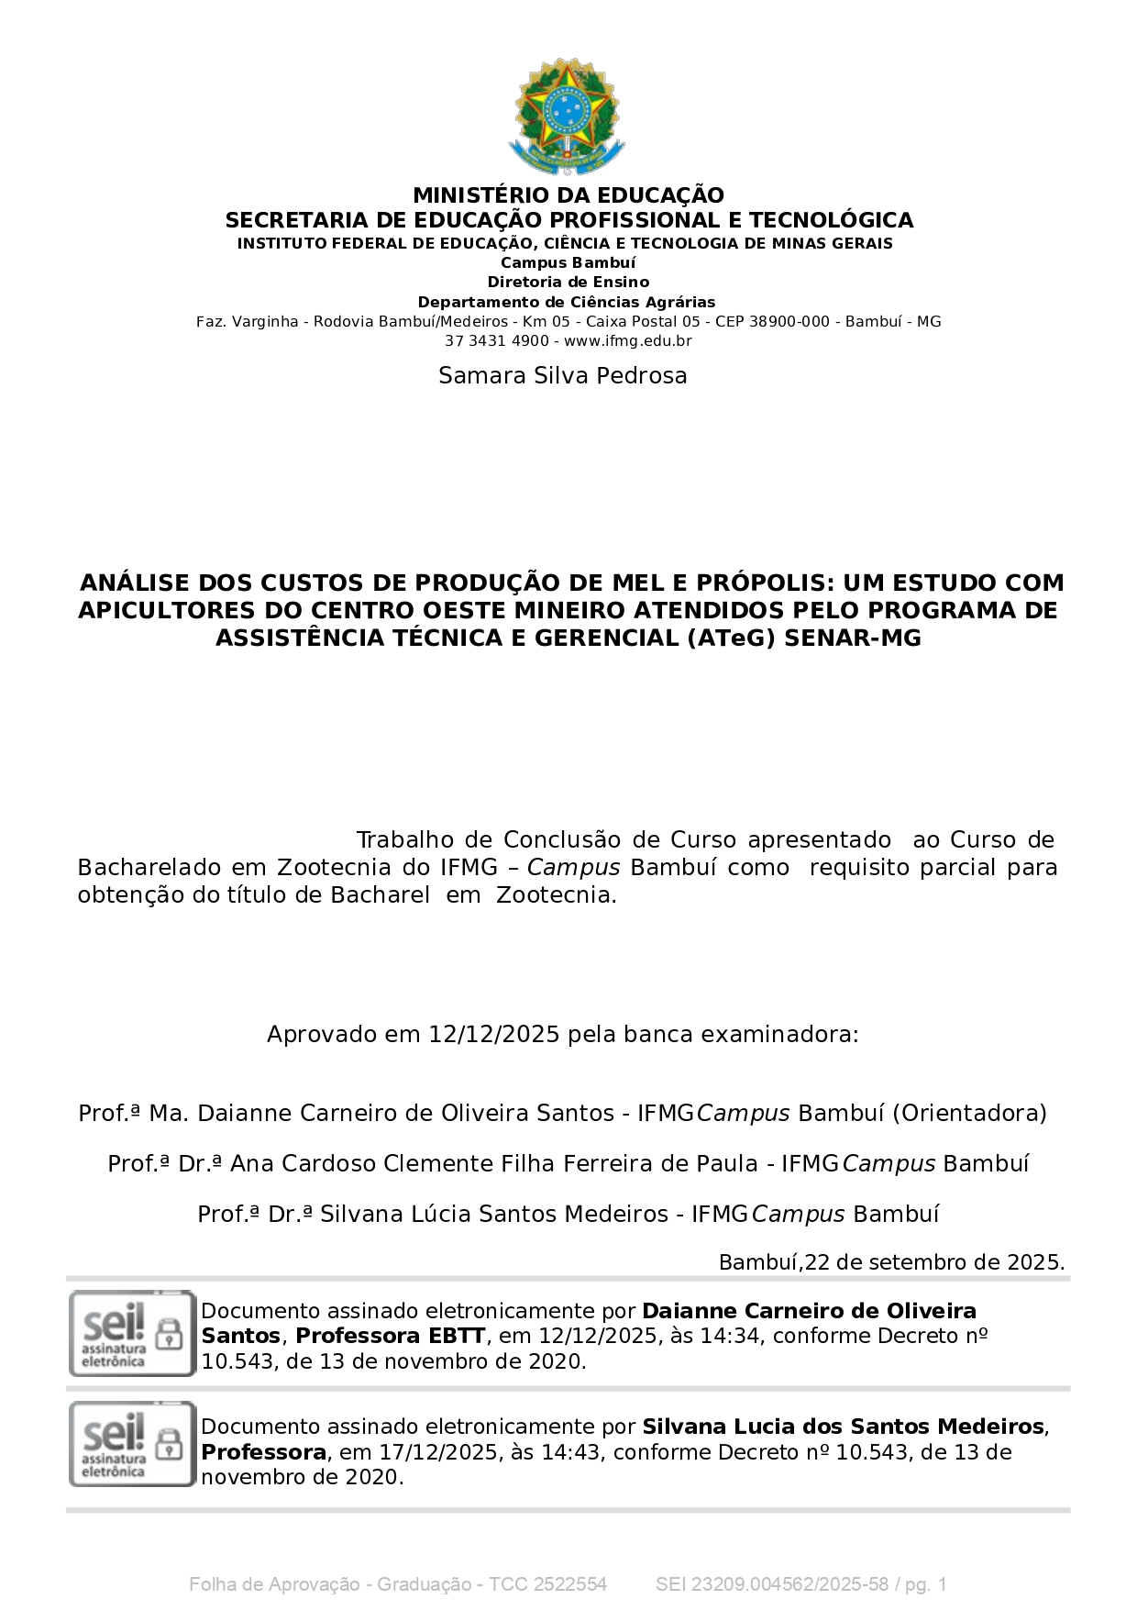


RESUMO
A apicultura familiar desempenha papel relevante na geração de renda e diversificação produtiva no meio rural, mas ainda apresenta fragilidades no controle de custos e na formação do preço de venda. Diante disso, o objetivo deste trabalho foi analisar os custos de produção de mel e própolis em sistemas de apicultura familiar, com base em dados de 28 apicultores atendidos pelo programa de Assistência Técnica e Gerencial (ATeG) do SENAR-MG, ao longo de dois ciclos produtivos. Trata-se de pesquisa aplicada, quantitativa, descritiva e explicativa, que utilizou planilhas padronizadas de campo para levantar custos fixos e variáveis, organizados nos indicadores Custo Operacional Efetivo (COE), Custo Operacional Total (COT) e Custo Total (CT). Para lidar com a dificuldade de separar custos entre produtos conjuntos, adotou-se o método de alocação proporcional ao valor de mercado, distribuindo o CT entre mel e própolis conforme a participação de cada um na receita bruta, o que permitiu estimar o custo médio por quilograma de forma economicamente coerente. No 1º ciclo, o custo médio foi de R$ 6,46/kg para o mel e R$ 140,82/kg para a própolis, enquanto no 2º ciclo esses valores passaram para R$ 5,85/kg e R$ 84,65/kg, respectivamente, evidenciando ganho de eficiência produtiva, sobretudo pela ampliação da escala de produção de mel e pelo aperfeiçoamento do manejo e da alocação de custos. Observou-se ainda predominância de custos variáveis na estrutura produtiva e forte complementaridade econômica entre mel (produto de volume e fluxo de caixa) e própolis (produto de alto valor agregado). Conclui-se que a combinação entre controle de custos, método adequado de rateio e diversificação de produtos contribui para a sustentabilidade econômica da apicultura familiar, oferecendo subsídios práticos para a gestão técnico-gerencial dos produtores acompanhados.

Palavras-chave: Custos de produção; Apicultura familiar; Gestão econômica; Diversificação de produtos; Eficiência produtiva.

ABSTRACT
Family beekeeping plays an important role in generating income and diversifying production in rural areas, but it still has weaknesses in cost control and sales price formation. Given this, the objective of this study was to analyze the production costs of honey and propolis in family beekeeping systems, based on data from 28 beekeepers served by the Technical and Management Assistance (ATeG) program of SENAR-MG, over two production cycles. This is an applied, quantitative, descriptive, and explanatory study that used standardized field spreadsheets to survey fixed and variable costs, organized into the indicators Effective Operating Cost (EOC), Total Operating Cost (TOC), and Total Cost (TC). To address the difficulty of separating costs between joint products, the method of allocation proportional to market value was adopted, distributing the TC between honey and propolis according to each one's share in gross revenue, which allowed the average cost per kilogram to be estimated in an economically coherent manner. In the first cycle, the average cost was R$ 6.46/kg for honey and R$ 140.82/kg for propolis, while in the second cycle these values changed to R$ 5.85/kg and R$ 84.65/kg, respectively, showing gains in production efficiency, mainly due to the expansion of honey production scale and improvements in management and cost allocation. There was also a predominance of variable costs in the production structure and strong economic complementarity between honey (volume and cash flow product) and propolis (high value-added product). It is concluded that the combination of cost control, appropriate apportionment methods, and product diversification contributes to the economic sustainability of family beekeeping, offering practical support for the technical and managerial management of the producers monitored.

Keywords: Production costs; Family beekeeping; Economic management; Product diversification; Production efficiency.

SUMÁRIO
- INTRODUÇÃO ............................................................................................................7
  - Problema .......................................................................................................................8
  - Hipóteses .......................................................................................................................8
- OBJETIVOS .................................................................................................................9
  - Objetivo Geral ...............................................................................................................9
2.2 Objetivos específicos .....................................................................................................9
3 REFERENCIAL TEÓRICO .......................................................................................9
3.1 Importância da apicultura no cenário brasileiro ........................................................9
3.2 A identificação da agricultura familiar .....................................................................11
3.3 Agricultura familiar, Custos e Eficiência Produtiva ................................................12
3.4 Alguns aspectos da gestão de custos ...........................................................................13
3.5 Os conhecimentos contábeis e gerenciais na apicultura ...........................................14
3.6 Custos conjuntos e alocação de custos e atividades apícolas ....................................15
3.7 Análise de Eficiência Produtiva e Ecônomica (DEA – Data Envelopent Analysis).16
3.8. Produtos da apicultura: mel, própolis e outros derivados ......................................17
3.8.1. O mel: conceito, origem e características......................................................................18
3.8.2. A própolis: definição, origem e função na colmeia.......................................................18
3.8.3. A resina da própolis e sua origem vegetal.....................................................................19
3.8.4. Classificação da própolis...............................................................................................19
3.8.5. Outros produtos da apicultura......................................................................................20
3.8.6. Propriedades medicinais da própolis e relação com a origem resinosa......................20
3.8.7. Contextualização regional da produção de própolis no Centro-Oeste Mineiro...........22
3.9. Assistência Técnica e Gerencial na apicultura familiar...............................................23
3.10. Importância da assistência técnica rural para a eficiência produtiva e econômica.....24
4 METODOLOGIA .......................................................................................................25
4.1 Tipo de Pesquisa ..........................................................................................................25
4.2 Coleta de Dados ...........................................................................................................26
4.3 Tratamento e Análise dos Dados ................................................................................26
4.4 Intervenções e Avaliação dos Resultados ..................................................................27
4.5 Método de Alocação Proporcional ao Valor de Mercado .........................................27
4.6 Análise de Eficiência Produtiva (DEA – Data Envelopment Analysis) ...................29
4.7 Índice de Malmquist – Produtividade Total dos Fatores .........................................30
4.8 Regressão Tobit – Determinantes da Eficiência ........................................................31
4.9 Visualizações gráficas utilizadas ................................................................................31
5 RESULTADOS E DISCUSSÃO ................................................................................32
5.1 Perfil dos Apicultores e Produção nos Dois Ciclos ....................................................32
5.2 Levantamento e organização dos custos fixos e variáveis associados à produção
de mel e própolis ..........................................................................................................34
5.3 Custos Médio de Produção por Produto (Mel e Própolis) ........................................36
5.3.1 Custo médio de produção primeiro ciclo produtivo ......................................................36
5.3.2 Critério de alocação e fórmulas aplicadas ....................................................................38
5.3.3 Interpretação econômica do 1º ciclo (síntese) ..............................................................40
5.3.4 Custo médio de produção – 2º ciclo ..............................................................................41
5.3.4.1 Método de alocação proporcional ao valor de mercado .................................................42
5.3.5 Custo médio de produção – 2º ciclo ..............................................................................43
5.3.6 Análise dos resultados -2º ciclo) ...................................................................................45
5.3.7 Comparativo dos custos médios de produção de mel e própolis nos dois ciclos produtivos .....................................................................................................................46
5.3.8 Preços Médios de Venda e Relação com os Custos de Receita ......................................47
5.4 Comparação da eficiência entre apicultores .............................................................48
5.4.1 Distribuição dos custos apícolas ...................................................................................49
5.4.2 Desempenho econômico (Outputs) ...............................................................................50
5.4.3 Distribuição da eficiência técnica (ET) ........................................................................51
5.4.4 Comparação da eficiência técnica entre Períodos ........................................................53
5.4.5 Dispersão da eficiência técnica entre os ciclos .............................................................54
5.4.6 Produtividade Total dos Fatores (Malmquist) ..............................................................56
5.4.7 Decomposição do Índice de Malmquist: variação da eficiência técnica (ET) ×
mudança tecnológica (TC) ............................................................................................58
5.4.8 Ranking da eficiência técnica no segundo ciclo ............................................................59
5.4.9 Relações com variáveis explicativas .............................................................................61
5.4.10 Relações com variáveis explicativas (Tobit) .................................................................62
5.4.11 Heatmap dos custos por produtor .................................................................................64
5.4.12 Heatmap da eficiência técnica nos dois períodos ..........................................................66
5.5 Dificuldades na separação/alocação dos Custos entre Mel e Própolis .....................69
5.5.1 Metodologia de Rateio de Custos ..................................................................................69

5.5.2 Exemplos Práticos ........................................................................................................70

5.5.3. Considerações sobre a Aplicação do Método...............................................................70

6 CONSIDERAÇÕES FINAIS .....................................................................................71

7 REFERÊCIAS BIBLIOGRÁFICAS ........................................................................74

8 ANEXOS .....................................................................................................................77

INTRODUÇÃO

A escolha do tema deste estudo foi motivada pela escassez de análises abrangentes e padronizadas sobre os custos de produção de mel e própolis no Brasil. Embora existam pesquisas acadêmicas abordando aspectos econômicos da produção apícola, essas investigações costumam se restringir a casos pontuais e raramente consideram simultaneamente os dois produtos. Além disso, observa-se uma lacuna metodológica quanto à forma de separação dos custos entre mel e própolis, uma vez que ambos são produzidos de forma conjunta, em atividades sobrepostas, e podem representar diferentes níveis de importância econômica conforme a realidade de cada apicultor.
Dessa forma, essa problemática foi constatada durante um estágio de oito meses realizado no âmbito do programa de Assistência Técnica e Gerencial (ATeG) do Serviço Nacional de Aprendizagem Rural (SENAR-MG), que acompanhou diretamente a rotina de apicultores em quatro municípios vizinhos. A vivência de campo revelou, além da carência de registros organizados, uma dificuldade prática dos produtores em apurar o custo real de cada produto de forma separada, especialmente diante das variações entre aqueles que comercializam prioritariamente o mel, a própolis ou ambos de forma equilibrada. Nesse sentido, segundo o SENAR (2016), o controle técnico e econômico das propriedades rurais é fundamental para o aumento da produtividade e da rentabilidade, sendo o conhecimento detalhado dos custos um dos principais pilares da gestão eficiente.
Dado isso, sabe-se que o mel e a própolis são dois dos principais produtos da apicultura cuja atividade agropecuária é de grande relevância econômica e ambiental. Assim, além de gerar renda para pequenos e médios produtores, a apicultura desempenha um papel essencial na polinização, beneficiando a produtividade de diversas culturas agrícolas e contribuindo para a preservação da biodiversidade. Ademais, em meio a um cenário de demanda crescente por produtos naturais e sustentáveis, o setor apícola enfrenta desafios relacionados à gestão eficiente dos custos de produção, que são determinantes para a competitividade e as previsões econômicas da atividade (SENAR, 2016).
Diante desse cenário, este trabalho tem como objetivo principal analisar os custos médios de produção de mel e própolis em diferentes realidades produtivas, com base em dados obtidos por um técnico de campo que acompanhou 28 apicultores ao longo de dois ciclos produtivos. A análise, portanto, busca calcular o custo médio por quilograma de cada produto, identificar os principais fatores que influenciam os custos e propor uma metodologia prática para a alocação proporcional entre mel e própolis. Ao oferecer uma ferramenta acessível aos apicultores, este estudo visa contribuir para uma gestão mais eficiente, estratégica e rentável da atividade apícola. Diante isso, essa contribuição é especialmente relevante diante dos desafios enfrentados pelo setor, que além de ser afetado por fatores externos como as condições climáticas e as oscilações do mercado, exige uma gestão interna eficaz para o controle das despesas e maximização dos resultados (SENAR, 2022). Dessa forma, o presente trabalho busca fortalecer a apicultura como uma atividade sustentável e lucrativa e também, aplicável a diversos contextos regionais.

  - Problema de pesquisa
Nesse panorama, embora a apicultura seja reconhecida como uma atividade economicamente relevante e ambientalmente sustentável, muitos apicultores enfrentam dificuldades na gestão dos seus custos de produção. Contudo, essa limitação compromete a lucratividade, a tomada de decisões estratégicas e a competitividade do setor. Além disso, observa-se uma escassez de estudos que abordem de forma clara a separação entre os custos fixos e variáveis associados aos dois principais produtos da apicultura: o mel e a própolis. Esses produtos são frequentemente obtidos de forma simultânea, com etapas produtivas sobrepostas, o que gera incertezas quanto à alocação adequada das despesas. Em determinados contextos, o mel representa a principal fonte de receita; em outros, é a própolis que assume esse papel, o que dificulta a definição do produto principal e do subproduto.
Diante desse cenário, as questões que orientam o presente estudo são:
- Qual é o custo médio de produção de 1 kg de mel e de 1 kg de própolis, considerando os dados de 28 apicultores acompanhados ao longo de dois ciclos produtivos?
- É possível propor uma metodologia prática que permita separar ou alocar os custos entre mel e própolis de maneira mais clara e aplicável?
  - Hipóteses
Com base no problema identificado, este trabalho propõe as seguintes hipóteses:
- Os custos de produção de mel e própolis variam significativamente entre os apicultores devido às diferenças nas práticas de gestão, nos custos fixos e nos custos variáveis;
- Uma análise detalhada dos custos permitirá identificar padrões de eficiência produtiva entre os produtores;
- A aplicação de uma metodologia prática de alocação de custos pode facilitar a distinção entre os custos do mel e da própolis, contribuindo para uma gestão mais precisa e estratégica;
- A implementação de estratégias baseadas na análise desses custos pode contribuir para a redução de despesas e o aumento da rentabilidade dos apicultores.

OBJETIVOS
  - OBJETIVO GERAL
Analisar os custos de produção de mel e própolis de 28 apicultores ao longo de dois ciclos produtivos, com o objetivo de identificar o custo médio por quilograma produzido e propor estratégias de otimização, bem como uma metodologia prática para a alocação dos custos entre os dois produtos.

  - OBJETIVOS ESPECÍFICOS
- Levantar e organizar os dados de custos fixos e variáveis associados à produção de mel e própolis;
- Calcular o custo médio de produção por quilograma de mel e própolis;
- Comparar os custos de produção entre os diferentes apicultores para identificar padrões de eficiência;
- Propor uma metodologia de alocação de custos entre mel e própolis com base na participação proporcional de cada produto na receita.

REFERENCIAL TEÓRICO
  - Importância da apicultura no cenário brasileiro

De acordo com Ormond (2006), a apicultura é definida como a prática de criação de abelhas voltada para a produção de mel. Conforme Paula Neto e Almeida Neto (2006), a atividade apresenta diversas vantagens em comparação a outras práticas agropecuárias, destacando-se pelo baixo investimento inicial e pela simplicidade de manutenção. Segundo Ponciano et al. (2013), a apicultura foi um dos segmentos do agronegócio que mais cresceu nas últimas três décadas.
Nesse panorama, a produção de mel, além da importância econômica, tem forte impacto ecológico e social, favorecendo a geração de emprego e renda segundo Bayle (2013). De acordo com a FAO (2019), em 2017, o Brasil ocupava a 11ª posição entre os maiores produtores mundiais de mel, com produção estimada em 41,7 mil toneladas. Em 2019, conforme dados do IBGE, a produção nacional atingiu 45,9 mil toneladas, representando um aumento de 10%. Entretanto, apesar desse crescimento, o país ainda não figurava entre os dez principais produtores globais.
No que diz respeito à própolis, a disponibilidade de informações oficiais ainda é limitada. Ainda assim, reconhece-se que Minas Gerais lidera a produção nacional de própolis verde, sendo o principal responsável pelas exportações desse produto. Devido às suas propriedades biológicas comprovadas, os diversos tipos de própolis brasileiros vêm ganhando destaque no mercado internacional. Em 2021, por exemplo, o preço do quilograma da própolis verde chegou a R$ 600,00 (CAMPOS; RODRIGUES, 2022). Além disso, segundo Lima et al. (2019), o Brasil obteve aproximadamente cinco milhões de dólares em receita com a exportação de própolis em 2012, com destaque para o mercado asiático.
Especificamente em Minas Gerais, dados da Safra Pecuária da Empresa de Assistência Técnica e Extensão Rural do Estado de Minas Gerais (EMATER-MG), divulgados pela Agência Minas, indicam que cerca de 7 mil apicultores atuam no estado, gerando aproximadamente 42 mil empregos diretos e indiretos. Em 2016, Minas Gerais ocupou a quinta posição no ranking nacional de produção de mel, sendo responsável por 12% da produção brasileira (EMATER-MG, 2018).
Nesse sentido, a produção de própolis verde no estado tem origem predominante no alecrim-do-campo (Baccharis dracunculifolia), popularmente conhecido como “vassourinha”, uma planta nativa que confere propriedades únicas à própolis mineira, elevando seu valor comercial (AGÊNCIA MINAS, 2020). Segundo o Diário do Comércio (2020), Minas Gerais responde por cerca de 90% da produção nacional de própolis verde, com um volume anual estimado entre 80 e 100 toneladas.
Seguindo essa esteira, Cézar Ramos Júnior, presidente da Comissão Técnica de Apicultura do Sistema FAEMG Senar, destaca que a apicultura é uma atividade econômica sustentável de grande relevância para a sociedade, por ser socialmente justa, economicamente viável e ambientalmente correta. Ele ressalta que Minas Gerais lidera a produção de própolis no Brasil, respondendo por 70% do volume nacional, o que equivale a cerca de 29 toneladas anuais, das quais 20 toneladas correspondem à própolis verde, um dos produtos apícolas mais valorizados no mercado internacional, especialmente no Japão.
Nesse sentido, a região da Serra da Canastra, conhecida como "Território Canastra", destaca-se na produção desse tipo de própolis devido ao seu clima, solo e vegetação preservados. Complementando essas informações, Urbano Teixeira Guimarães e Silva, técnico de campo do SENAR-MG, afirma que o uso eficiente dos recursos pelos apicultores da região de Formiga tem sido fundamental para a manutenção da lucratividade, mesmo diante das oscilações de preços, especialmente por meio da redução de custos com alimentação e transporte (FAEMG, 2025).
Além da própolis verde, Minas Gerais também se destaca pela diversidade de produtos apícolas específicos. Entre eles, destaca-se o mel de aroeira (Myracrodruon urundeuva), produzido na região Norte do estado, conhecido por sua coloração escura e propriedades anti-inflamatórias benéficas para o trato gastrointestinal. Outro produto relevante é o mel de velame (Croton heliotropiifolius), originário da região de Conselheiro Lafaiete, que tem atraído consumidores norte-americanos e europeus devido à sua coloração clara e sabor suave.
O estado conta ainda com extensas plantações de eucalipto, o que favorece uma expressiva produção de mel dessa variedade. Segundo Cézar Ramos Júnior, apicultor de Bambuí e ex-presidente da Federação Mineira de Apicultura (FEMAP), o mel de eucalipto apresenta importantes vantagens comerciais, pois, após um período de maturação, o eucalipto deixa de demandar tratamento químico, permitindo a produção de um mel de sabor agradável e com certificação orgânica (AGÊNCIA MINAS, 2020). Diante desse panorama, torna-se evidente a necessidade de aprofundar o conhecimento sobre os custos de produção de mel e própolis, com o objetivo de otimizar a gestão das propriedades apícolas e fortalecer a competitividade do setor.
  - A identificação da agricultura familiar
A agricultura familiar refere-se à produção agropecuária realizada por pequenos produtores, na qual o sistema produtivo é mantido predominantemente pela força de trabalho desse núcleo com o apoio eventual de poucos funcionários assalariados. Essa prática está geralmente associada a pequenas propriedades rurais com área limitada a quatro módulos fiscais. O módulo fiscal, por sua vez, é uma unidade de medida territorial definida pelas autoridades municipais, podendo variar entre 5 e 100 hectares. No Brasil, a relevância da agricultura familiar está relacionada à expressiva produção de alimentos externos para o mercado interno, uma vez que, em grande parte, os agricultores familiares destinam seus produtos ao consumo local, atendendo às demandas imediatas da população (SILVA, 2010).
Além disso, Scapini (2011) ressalta que a importância da agricultura familiar vem se consolidando ao longo do tempo. As políticas públicas voltadas para esse setor reconhecem sua relevância e promovem ações que favorecem o desenvolvimento local de forma dinâmica e eficaz. Tais iniciativas também valorizam a diversidade dos sistemas produtivos e a preservação ambiental, configurando-se como elementos centrais para o fortalecimento da agricultura familiar.
A agricultura familiar no Brasil tem desempenhado um papel fundamental no desenvolvimento do país ao longo dos anos. Composta por pequenos e médios produtores, essa modalidade representa a maioria dos estabelecimentos rurais no território nacional, totalizando cerca de 4,5 milhões de propriedades, das quais metade está localizada na região Nordeste. Embora ocupe apenas 20% das terras agrícolas, a agricultura familiar é responsável por cerca de 30% da produção agropecuária nacional (BRASIL AGRÍCOLA, 2016).
Nessa esteira, os agricultores familiares contribuem de forma significativa para o fornecimento de alimentos básicos da dieta brasileira. O segmento responde por aproximadamente 40% do valor bruto da produção agropecuária, gera 80% dos postos de trabalho no setor e é o principal fornecedor de grande parte dos alimentos consumidos no país. Entre os principais produtos destacam-se a mandioca (84%), o feijão (70%), a carne suína (58%), o leite (54%), o milho (49%) e os produtos avícolas, como aves e ovos (40%) (BRASIL AGRÍCOLA, 2016).

  - Agricultura Familiar, custos e eficiência produtiva
A apicultura, especialmente quando desenvolvida em regime de agricultura familiar, caracteriza-se pelo uso intensivo de mão de obra própria, baixa mecanização e forte dependência de fatores naturais, como flora e condições climáticas (EMBRAPA, 2008; PONCIANO et al., 2013). Essas características, embora promovam sustentabilidade social e ambiental, impõem desafios à eficiência produtiva e ao controle dos custos de produção.
Segundo Lopes e Carvalho (2000), a gestão econômica nas propriedades familiares exige a adoção de instrumentos contábeis e gerenciais que permitam mensurar e acompanhar os custos, a fim de orientar a tomada de decisão e o uso racional dos recursos. Em contextos de pequena escala produtiva, pequenas variações na produtividade ou nos custos fixos podem afetar de forma significativa a rentabilidade do empreendimento (SANTOS; DOROW; BEUREN, 2016).
Nesse cenário, a busca por eficiência produtiva torna-se um fator determinante para a sustentabilidade financeira dos apicultores familiares. A eficiência está diretamente relacionada à capacidade de utilizar os insumos disponíveis como colmeias, mão de obra e insumos alimentares para gerar o máximo de produção possível, reduzindo desperdícios e melhorando o custo por unidade produzida (COELLI et al., 2005).
Dessa forma, compreender a relação entre agricultura familiar, custos e eficiência é fundamental para identificar os gargalos produtivos e propor estratégias de otimização. Essa análise, ao mesmo tempo em que valoriza o caráter social e territorial da apicultura, fornece subsídios técnicos para o aprimoramento da gestão e a redução dos custos médios de produção de mel e própolis.

  - Alguns aspectos da gestão de custos
A apicultura no Brasil é caracterizada pelo uso de níveis básicos de tecnologia e gestão, posicionando-se à margem das cadeias produtivas mais intensivas do agronegócio. Essa situação decorre da limitada atração de investimentos capitalistas voltados tanto para as etapas anteriores quanto para as posteriores à criação de abelhas. Esse panorama ocorre em um contexto de crescente consolidação das cadeias produtivas e de intensificação da competição entre seus elos, o que exige dos empreendedores maior integração de tecnologias e práticas gerenciais capazes de fortalecer seus negócios (SEBRAE, 2009).
Apesar do grande potencial natural da apicultura no Brasil favorecido pelas condições climáticas e pela diversidade vegetal sua cadeia produtiva ainda carece de profissionalização, deixando de explorar plenamente as oportunidades de geração de renda, emprego e desenvolvimento regional. A baixa qualificação técnica e o amadorismo, presentes em grande parte dos apicultores, impedem que grandes quantidades de néctar, pólen e outros recursos naturais sejam eficientemente aproveitados pelas abelhas (LIMA, 2005).
Nesse sentido, conforme apresenta Santos, Dorow e Beuren (2016), independentemente da dimensão, todos os empreendimentos necessitam de informações contábeis gerenciais. Os autores afirmam que, independentemente do tipo, da finalidade ou da forma como os negócios lidam com o lucro, é imprescindível assegurar uma geração contínua de resultados financeiros. Mesmo as entidades não formalizadas dependem desses lucros, seja para distribuí-los entre os sócios, seja para reinvesti-los em novos projetos e na expansão das atividades. Essa necessidade também se aplica às organizações rurais inseridas no agronegócio.
A contabilidade de custos, nesse contexto, desempenha um papel crucial, pois permite identificar os custos associados aos estoques por meio de diferentes métodos de custeio, como o custeio por absorção, o custeio variável, o custeio baseado em atividades, entre outros. Um desses métodos é o modelo Reichskuratorium für Wirtschaftlichkeit (RKW), desenvolvido na Alemanha no início do século XX, o qual se tornou um marco na sistematização da contabilidade de custos. Esse modelo preconiza a criação de centros de custos intermediários, de forma que todas as despesas sejam inicialmente atribuídas a setores ou atividades específicas antes de serem absorvidas pelos produtos finais, garantindo maior precisão na distribuição dos custos indiretos. Embora o RKW seja relevante na literatura contábil, sua aplicação é mais adequada a ambientes industriais complexos. No contexto da apicultura, onde a produção de mel e própolis ocorre de forma conjunta e em pequena escala, este estudo optou pelo uso do método de alocação proporcional ao valor de mercado, por ser mais simples e compatível com a realidade produtiva observada (MARTINS, 2019, p. 22).
Além da importância dos sistemas de custeio, a análise econômica das atividades agropecuárias frequentemente utiliza indicadores padronizados de custo de produção, como o Custo Operacional Efetivo (COE), o Custo Operacional Total (COT) e o Custo Total (CT). Segundo o Serviço Nacional de Aprendizagem Rural – SENAR (2016), o COE compreende todos os gastos que implicam desembolso direto do produtor, como alimentação das abelhas, medicamentos, energia elétrica e mão de obra contratada. O COT inclui o COE somado à mão de obra familiar e à depreciação de máquinas e benfeitorias, enquanto o CT engloba o COT acrescido do custo de oportunidade do capital investido na atividade apícola. Esses indicadores permitem ao apicultor compreender a estrutura de custos, identificar gargalos de rentabilidade e planejar de forma mais eficiente sua produção, sendo amplamente utilizados em análises de viabilidade econômica rural (SENAR, 2016; ORMOND, 2006; EMBRAPA, 2008; SABBAG et al., 2007).

  - Os conhecimentos contábeis e gerenciais na apicultura
Nesse sentido, qualquer atividade rural, independentemente do porte da empresa, exige um controle eficiente, pois as decisões tomadas impactam diretamente a lucratividade do negócio. Contudo, é comum que os gestores rurais negligenciem os registros contábeis, mesmo os mais simples, o que resulta na perda de informações essenciais para a análise de resultados. Essa falta de controle dificulta a definição adequada do preço de venda e compromete a tomada de decisões sobre novos investimentos. Nesse contexto, Ratko (2008), afirma:

A contabilidade é uma ciência que estuda de forma geral ou específica, buscando atender plenamente às necessidades da entidade e aos diferentes setores da economia. Cada segmento possui particularidades que devem ser observadas contabilmente para garantir maior eficácia na gestão contábil (RATKO, 2008, p.95).

Desse modo, um outro aspecto importante da gestão rural é o controle de caixa, que frequentemente apresenta falhas devido à mistura de custos da atividade produtiva com despesas pessoais, dificultando a purificação precisa do lucro gerado pela atividade. Em contrapartida, quando o gestor utiliza corretamente as informações financeiras disponíveis, passa a dispor de uma ferramenta estratégica fundamental, capaz de revelar a situação real do negócio e orientar decisões baseadas em dados concretos (RATKO, 2008).
A contabilidade de custos tem como finalidades a classificação, o agrupamento, o controle e a alocação dos custos. A purificação desses custos é fundamental tanto para medir o lucro quanto para avaliar os estoques da empresa. Além disso, fornece informações essenciais para que os gestores possam monitorar as operações e atividades do negócio, contribuindo de maneira significativa para o planejamento estratégico e a tomada de decisões (MOTTA, 2009). Nesse sentido, conforme apresenta Sabbag et al. (2007), a lucratividade representa o índice que demonstra a fração da receita bruta que se converte em lucro após a dedução dos custos.

  - Custos conjuntos e alocação de custos em atividades apícolas
A produção simultânea de mel e própolis na apicultura caracteriza-se por envolver custos conjuntos, ou seja, têm as mesmas despesas até o ponto em que os produtos se tornam separáveis. Essa característica torna desafiadora a alocação precisa dos custos entre os produtos, dificultando a avaliação individual da rentabilidade e a gestão estratégica da atividade (MARTINS, 2019).
Nesse sentido, Segundo Martins (2019), os custos conjuntos devem ser alocados por meio de métodos que considerem critérios econômicos e produtivos. Entre os métodos mais utilizados estão:
- Alocação proporcional ao valor de mercado: atribui os custos conforme a participação de cada produto no faturamento total;
- Alocação por volume físico produzido: divide os custos com base na quantidade produzida de cada item;
- Igualdade de margem de lucro bruto: busca igualar a lucratividade entre os produtos, distribuindo os custos para atingir margens semelhantes;
- Método de ponderação: utiliza fatores técnicos, como tempo de manejo ou complexidade de extração, para definir pesos na distribuição dos custos (MOTTA, 2009).
Dentre esses métodos, este trabalho adota o rateio proporcional ao valor de mercado, por refletir de forma mais fiel a realidade econômica dos apicultores analisados e possibilitar a identificação direta do custo médio de produção de mel e própolis com base nas receitas efetivamente geradas. Esse método foi escolhido por ser o mais adequado à realidade observada, considerando a coexistência de produtos com diferentes valores de comercialização como o (mel e a própolis) e a necessidade de simplicidade operacional no cálculo dos custos unitários, garantindo ao mesmo tempo consistência técnica e aderência às condições produtivas do grupo estudado (MARTINS, 2019).
Dito isso, na prática, a escolha do método ideal depende da realidade de cada propriedade. Um estudo apresentado no XXIX Congresso Brasileiro de Custos demonstrou, por meio da alocação proporcional ao valor de mercado, que a própolis absorve parte significativa dos custos conjuntos, mesmo sendo produzida em menor quantidade, devido ao seu elevado valor comercial (CAMPOS; RODRIGUES, 2022).
Dessa forma, para além de técnicas de alocação, a contabilidade de custos também contribui de forma essencial para a gestão apícola, uma vez que permite uma visão clara sobre os custos de cada produto e auxilia na formação de preços, no planejamento financeiro e na análise de viabilidade. Ademais, conforme Martins (2019) e Motta (2009), a aplicação de boas práticas contábeis é especialmente relevante em atividades de pequeno e médio porte, como a apicultura, que muitas vezes carecem de registros detalhados.
A definição do determinado produto, que será o principal, ou subproduto também precisa ser contextualizada à realidade local. Em algumas regiões, o mel representa o carro-chefe da produção, já em outras, a própolis assume essa posição. Essa variabilidade reforça a importância de adotar critérios objetivos para a separação de custos, respeitando as particularidades de cada empreendimento.
Portanto, a adoção de metodologias práticas e contextualizadas para a alocação de custos conjuntos é indispensável para aprimorar a gestão apícola, promovendo maior clareza na análise de rentabilidade e contribuindo para decisões gerenciais mais embasadas e sustentáveis.

  - Análise de eficiência produtiva e econômica (DEA – Data Envelopment Analysis)
A análise de eficiência produtiva tem como propósito avaliar o desempenho relativo entre unidades que utilizam recursos semelhantes. Nesse contexto, a Análise Envoltória de Dados (DEA – Data Envelopment Analysis), desenvolvida por Charnes, Cooper e Rhodes (1978), constitui um método não paramétrico amplamente utilizado para mensurar a eficiência técnica de diferentes unidades produtivas (Decision Making Units – DMUs).
De acordo com Coelli et al. (2005), a DEA permite identificar quais unidades operam de forma eficiente, formando uma fronteira de desempenho ideal, e quais se encontram abaixo dessa fronteira, indicando oportunidades de melhoria. Esse tipo de análise tem sido aplicado com sucesso em diversos setores, incluindo o agronegócio, por permitir comparações entre produtores que utilizam insumos semelhantes, mas alcançam resultados distintos.
No caso da apicultura, a DEA é especialmente útil para avaliar a eficiência técnica e econômica dos apicultores, já que todos trabalham com recursos parecidos como colmeias, mão de obra e insumos, porém obtêm volumes e receitas diferentes de mel e própolis. Essa abordagem permite identificar padrões de desempenho e orientar estratégias de gestão e otimização dos custos, atendendo ao objetivo específico de comparar os custos de produção entre os apicultores e identificar padrões de eficiência.
A revisão teórica apresentada fundamentou os aspectos econômicos e gerenciais da apicultura, destacando a relevância da agricultura familiar, da gestão de custos e da eficiência produtiva para a sustentabilidade da atividade. Os conceitos de custos conjuntos e de alocação proporcional pelo valor de mercado forneceram a base para a apuração dos custos específicos de mel e própolis e para o cálculo do custo médio por quilograma de cada produto. Os indicadores COE, COT e CT permitiram uma compreensão detalhada da estrutura de custos das propriedades, enquanto a abordagem de eficiência produtiva, por meio da Análise Envoltória de Dados (DEA) e de indicadores associados de produtividade, possibilitou a comparação de desempenho entre os apicultores. Assim, o referencial teórico sustentou diretamente os objetivos específicos propostos, orientando a metodologia adotada para levantar e organizar os custos, mensurar o custo unitário de mel e própolis, comparar a eficiência entre produtores e indicar possibilidades de otimização econômica na apicultura acompanhada pelo programa ATeG/SENAR.

  - Produtos da apicultura: mel, própolis e outros derivados
A apicultura caracteriza-se pela produção simultânea de diferentes produtos de origem apícola, resultantes das atividades naturais das abelhas associadas ao manejo técnico realizado pelo apicultor. Trata-se de uma atividade agropecuária multifuncional, capaz de gerar produtos alimentares, terapêuticos e industriais, além de contribuir para a polinização e a conservação ambiental. No contexto brasileiro, destacam-se o mel e a própolis, que concentram a maior parte da produção, da renda e do interesse comercial da atividade, tanto pelo volume produzido quanto pelo valor agregado e pelas possibilidades de comercialização em mercados internos e externos (ORMOND, 2006; SENAR, 2016).
Em sistemas de apicultura familiar, esses produtos assumem papéis complementares: o mel, caracterizado pela produção em maior escala e regularidade, garante fluxo de caixa e estabilidade econômica; enquanto a própolis, produzida em menor volume físico, apresenta elevado valor por unidade, contribuindo de forma significativa para a rentabilidade global da atividade. Essa característica reforça a importância de compreender os aspectos produtivos, biológicos e econômicos de cada produto, bem como sua relação com o ambiente e o manejo adotado.

  - O mel: conceito, origem e características
O mel é definido legalmente como uma substância natural produzida pelas abelhas do gênero Apis, a partir do néctar das flores ou de secreções provenientes de partes vivas das plantas ou de excreções de insetos sugadores, que são coletadas, transformadas, combinadas com substâncias específicas próprias das abelhas, armazenadas e deixadas para maturar nos favos da colmeia (BRASIL, 2000).
Do ponto de vista produtivo, o mel constitui o principal produto da apicultura em termos de volume físico, sendo responsável pela maior parte do fluxo de caixa dos apicultores. Sua composição é predominantemente formada por açúcares simples, como frutose e glicose, além de água, enzimas, minerais, vitaminas e compostos bioativos, o que lhe confere valor nutricional e propriedades funcionais amplamente reconhecidas (CRANE, 1990; EMBRAPA, 2008).
As características físico-químicas, sensoriais e comerciais do mel variam de acordo com a origem botânica do néctar coletado, as condições climáticas, o tipo de solo e as práticas de manejo adotadas. Dessa forma, diferentes tipos de mel podem ser identificados, como mel de eucalipto, mel de aroeira e mel silvestre, os quais apresentam variações de cor, aroma, sabor e composição química, influenciando diretamente sua aceitação e valor no mercado consumidor (PONCIANO et al., 2013).
O rendimento produtivo do mel está diretamente relacionado à força do enxame, à disponibilidade de floradas, às condições climáticas e ao manejo adotado pelo apicultor. Em sistemas bem manejados, a produtividade por colmeia pode variar significativamente entre regiões e safras, o que reforça a importância do planejamento produtivo e do acompanhamento técnico para maximização dos resultados econômicos da atividade (EMBRAPA, 2008; SENAR, 2016).

  - A própolis: definição, origem e função na colmeia
A própolis é uma substância complexa de natureza resinosa, coletada pelas abelhas a partir de resinas, exsudatos e brotos de plantas, os quais são misturados à cera e às secreções salivares das próprias abelhas. Na colmeia, a própolis desempenha função essencial de defesa e manutenção do equilíbrio sanitário do enxame, sendo utilizada para vedar frestas, reduzir a entrada de patógenos e impedir o desenvolvimento de microrganismos (BANKOVA; CASTRO; MARCUCCI, 2000).
Diferentemente do mel, que possui função primordialmente alimentar, a própolis destaca-se por suas propriedades biológicas, o que amplia significativamente suas possibilidades de uso e comercialização. No contexto produtivo, trata-se de um produto obtido em menor escala física, porém com elevado valor agregado, sendo amplamente utilizado nas indústrias farmacêutica, cosmética e de alimentos funcionais (BURDOCK, 1998; LIMA et al., 2019).
No Brasil, a própolis apresenta elevada importância econômica, sobretudo a própolis verde, cuja produção está fortemente associada à presença da planta Baccharis dracunculifolia, conhecida como alecrim-do-campo. Essa característica confere ao país destaque no mercado internacional, especialmente nas exportações para países asiáticos, como o Japão (CAMPOS; RODRIGUES, 2022).

  - A resina da própolis e sua origem vegetal
A resina vegetal constitui o principal componente estrutural e funcional da própolis, sendo responsável por grande parte de sua composição química e de suas propriedades biológicas. Essa resina é coletada pelas abelhas a partir de estruturas vegetais específicas, como brotos, cascas e exsudatos, e sua composição varia conforme a flora predominante em cada região (BANKOVA et al., 2000).
No caso da própolis verde brasileira, a principal fonte resinosa é a Baccharis dracunculifolia, conhecida como alecrim-do-campo, planta nativa do Cerrado e amplamente distribuída em Minas Gerais. A resina dessa espécie apresenta elevada concentração de compostos fenólicos, com destaque para o artepelin C, substância amplamente associada às propriedades terapêuticas e ao elevado valor comercial da própolis verde (PARK; IKEGAKI; ALENCAR, 2000).
Essa relação direta entre a disponibilidade de resina vegetal e a qualidade da própolis evidencia a forte dependência da apicultura em relação ao ambiente natural, reforçando seu caráter sustentável e a importância da preservação da vegetação nativa para a manutenção da produtividade, da qualidade do produto e da rentabilidade da atividade.

  - Classificação da própolis
A própolis pode ser classificada de diferentes formas, considerando critérios como origem botânica, coloração, composição química e região geográfica. No Brasil, uma das classificações mais utilizadas baseia-se na cor e na origem vegetal, destacando-se principalmente:
- Própolis verde: originada principalmente da Baccharis dracunculifolia, típica de Minas Gerais, e altamente valorizada no mercado internacional;
- Própolis marrom: associada a diversas espécies vegetais, com composição química mais variável;
- Própolis vermelha: encontrada sobretudo em regiões litorâneas, associada à planta Dalbergia ecastophyllum, apresentando elevado teor de isoflavonoides;
- Própolis preta: menos comum, com composição química distinta e menor exploração comercial (BANKOVA et al., 2000; LIMA et al., 2019).
Essa diversidade de tipos implica diferenças expressivas de qualidade, preço, demanda e estratégias de comercialização, reforçando a necessidade de conhecimento técnico e de gestão adequada dos custos de produção.

  - Outros produtos da apicultura
Além do mel e da própolis, a apicultura possibilita a obtenção de outros produtos, como cera apícola, pólen e geleia real. A cera é amplamente utilizada nas indústrias cosmética, farmacêutica e alimentícia, enquanto o pólen e a geleia real possuem elevado valor nutricional e funcional. Contudo, em sistemas de apicultura familiar, esses produtos ainda são explorados de forma limitada, principalmente devido às exigências técnicas, sanitárias e organizacionais necessárias para sua produção e comercialização (EMBRAPA, 2008; SENAR, 2016).
Mesmo assim, a diversificação dos produtos apícolas representa uma estratégia importante para a ampliação da renda e para a redução dos riscos econômicos da atividade, especialmente quando associada à assistência técnica e gerencial adequada.

  - Propriedades medicinais da própolis e relação com a origem resinosa
A própolis é amplamente reconhecida por suas propriedades medicinais, as quais estão diretamente relacionadas à sua composição química, determinada principalmente pela origem vegetal das resinas coletadas pelas abelhas. Diferentemente do mel, cuja principal função está associada à alimentação, a própolis possui papel sanitário na colmeia, sendo utilizada como agente natural de defesa contra microrganismos, fungos e bactérias (BANKOVA; CASTRO; MARCUCCI, 2000).
Diversos estudos apontam que a própolis apresenta atividades biológicas relevantes, destacando-se as propriedades antimicrobiana, anti-inflamatória, antioxidante, antifúngica e imunomoduladora. Essas características decorrem, sobretudo, da presença de compostos fenólicos, flavonoides, ácidos aromáticos e ésteres, cuja concentração varia conforme a resina vegetal disponível no ambiente (BURDOCK, 1998; PARK; IKEGAKI; ALENCAR, 2000).
No Brasil, a própolis verde é a mais estudada e valorizada comercialmente, sendo associada principalmente à planta Baccharis dracunculifolia, conhecida popularmente como alecrim-do-campo. A resina dessa espécie vegetal é rica em compostos bioativos, como o artepelin C, considerado um dos principais responsáveis pelas propriedades terapêuticas da própolis verde brasileira (PARK; IKEGAKI; ALENCAR, 2000; LIMA et al., 2019).
A relação entre própolis e resina vegetal é fundamental para compreender suas propriedades medicinais. A resina funciona como matéria-prima básica da própolis, sendo coletada pelas abelhas em áreas com abundância de vegetação resinosa. Assim, regiões que apresentam elevada disponibilidade dessas plantas tendem a produzir própolis com maior concentração de compostos bioativos e, consequentemente, maior valor agregado no mercado (BANKOVA et al., 2000).
No contexto do presente estudo, realizado com apicultores da região de Formiga, Minas Gerais, observa-se uma condição ambiental favorável à produção de própolis de alta qualidade, devido à presença significativa de vegetação nativa rica em plantas resiníferas. Essa característica regional contribui para a obtenção de própolis com elevado potencial biológico, o que reforça sua importância econômica e estratégica para os apicultores locais.
Do ponto de vista produtivo e gerencial, o reconhecimento das propriedades medicinais da própolis é relevante não apenas sob o aspecto biológico, mas também econômico. A valorização desse produto no mercado está diretamente associada à sua composição química e à origem da resina, fatores que influenciam o preço por quilograma e justificam sua classificação como produto de alto valor agregado (CAMPOS; RODRIGUES, 2022).
Nesse sentido, a própolis assume papel complementar ao mel na apicultura familiar: enquanto o mel garante escala produtiva e fluxo de caixa, a própolis, mesmo em menor volume físico, contribui significativamente para a rentabilidade da atividade. Essa complementaridade reforça a necessidade de manejo adequado das colmeias e da preservação da vegetação nativa resinosa, aspectos frequentemente incentivados por programas de assistência técnica e gerencial, como o ATeG/SENAR, que orientam os produtores quanto ao aproveitamento sustentável dos recursos naturais e à agregação de valor aos produtos apícolas (SENAR, 2016).
O rendimento produtivo da própolis é influenciado por um conjunto de fatores ambientais, biológicos e de manejo, diferindo significativamente do mel quanto à forma de obtenção e à escala de produção. De modo geral, a produção de própolis por colmeia é menor em volume físico quando comparada ao mel, porém apresenta elevado valor econômico por unidade produzida, o que justifica sua importância estratégica nos sistemas apícolas (LIMA et al., 2019).
Entre os principais fatores que determinam o rendimento da própolis destacam-se a disponibilidade de plantas resiníferas na área de forrageamento das abelhas, a força do enxame, o período do ano e as técnicas de manejo adotadas pelo apicultor. Regiões com elevada presença de vegetação rica em resinas, como áreas de Cerrado e de transição, tendem a apresentar maior potencial produtivo, especialmente para a própolis verde associada à Baccharis dracunculifolia (PARK; IKEGAKI; ALENCAR, 2000).
O manejo adequado das colmeias, incluindo o uso de coletores específicos de própolis e o acompanhamento técnico, contribui significativamente para o aumento do rendimento produtivo, permitindo a extração periódica sem comprometer o equilíbrio do enxame. Embora a produção média anual de própolis por colmeia seja relativamente baixa, quando comparada à produção de mel, seu elevado valor de mercado faz com que pequenas variações no rendimento tenham impacto expressivo na rentabilidade da atividade apícola (BURDOCK, 1998; CAMPOS; RODRIGUES, 2022).
Nesse sentido, a própolis assume papel complementar ao mel na composição da renda dos apicultores, sendo especialmente relevante em sistemas de apicultura familiar. A adoção de práticas orientadas por assistência técnica e gerencial favorece a melhoria do rendimento produtivo da própolis, ao estimular o planejamento do manejo, a preservação da flora resinosa e o aproveitamento eficiente dos recursos naturais disponíveis, refletindo positivamente nos resultados econômicos da atividade (SENAR, 2016; LIMA et al., 2019).

  - Contextualização regional da produção de própolis no Centro-Oeste Mineiro
A produção de própolis analisada neste estudo insere-se no contexto do Centro-Oeste do estado de Minas Gerais, região que se destaca pela presença de apicultores familiares e por condições ambientais favoráveis à atividade apícola. Embora o município de Formiga–MG exerça papel central como polo regional da apicultura, os dados utilizados contemplam também produtores localizados nos municípios de Arcos, Itapecerica, Iguatama e Bambuí, compondo um recorte territorial representativo da região centro-oeste mineira.
Essa região caracteriza-se pela transição entre os biomas Cerrado e Mata Atlântica, com predominância de vegetação nativa e áreas de pastagem natural, o que favorece a disponibilidade de plantas resiníferas utilizadas pelas abelhas na produção da própolis. Entre essas espécies, destaca-se a Baccharis dracunculifolia (alecrim-do-campo), amplamente distribuída no Centro-Oeste Mineiro, especialmente em áreas de cerrado e campos naturais, sendo reconhecida como a principal fonte botânica da própolis verde brasileira (PARK; IKEGAKI; ALENCAR, 2000; LIMA et al., 2019).
Estudos recentes indicam que Minas Gerais concentra a maior parte da produção nacional de própolis verde, com destaque para regiões do Centro-Oeste e do Sul do estado, onde a disponibilidade de resina vegetal e o manejo apícola favorecem a obtenção de um produto de elevada qualidade química e biológica (FAEMG; SENAR, 2023). Nesse contexto, municípios como Formiga, Bambuí e Itapecerica apresentam condições ambientais semelhantes, permitindo a produção de própolis com características físico-químicas comparáveis, ainda que em diferentes escalas produtivas.
A abundância de resinas vegetais na região influencia diretamente a composição química da própolis, refletindo-se em maiores concentrações de compostos fenólicos e flavonoides, associados às propriedades antimicrobianas e antioxidantes do produto. Dessa forma, áreas com maior disponibilidade dessas plantas tendem a gerar própolis de maior valor agregado, o que impacta positivamente a rentabilidade dos apicultores, mesmo quando a produção ocorre em menor volume físico (BANKOVA et al., 2000; BURDOCK, 1998).
Do ponto de vista econômico e gerencial, a caracterização regional é relevante, pois permite compreender as diferenças produtivas entre os apicultores acompanhados e justifica a análise conjunta dos dados, considerando a similaridade ambiental e produtiva dos municípios envolvidos. A atuação do programa de Assistência Técnica e Gerencial (ATeG/SENAR-MG) nessa região contribui para a padronização dos registros, a melhoria do manejo e o aproveitamento sustentável da flora resinosa local, fortalecendo a apicultura como atividade estratégica para a agricultura familiar no Centro-Oeste Mineiro (SENAR, 2022; FAEMG; SENAR, 2023).
Assim, ao explicitar a inserção regional do estudo, reforça-se que os resultados obtidos refletem não apenas a realidade de um município específico, mas um conjunto de sistemas produtivos inseridos em um mesmo contexto ambiental e socioeconômico, conferindo maior consistência e aplicabilidade às análises de custos e eficiência desenvolvidas neste trabalho.

  - Assistência Técnica e Gerencial na apicultura familiar
A Assistência Técnica e Gerencial (ATeG), desenvolvida pelo Serviço Nacional de Aprendizagem Rural (SENAR), constitui uma política estruturada de apoio aos produtores rurais, voltada não apenas ao aprimoramento técnico das atividades produtivas, mas também ao fortalecimento da gestão econômica e financeira das propriedades. Diferentemente da assistência técnica tradicional, que historicamente se concentrou em aspectos pontuais do manejo produtivo, a ATeG adota uma abordagem contínua, sistemática e orientada por indicadores, permitindo o acompanhamento da evolução produtiva, econômica e gerencial das unidades ao longo do tempo (SENAR, 2016).
No contexto da apicultura familiar, a atuação da ATeG é especialmente relevante, uma vez que a atividade apresenta forte dependência de fatores naturais, elevada variabilidade produtiva e, frequentemente, limitações no controle de custos e na organização financeira. O programa atua no planejamento do manejo das colmeias, no controle sanitário, na organização da produção, na definição de estratégias de comercialização e, sobretudo, no registro sistemático das informações econômicas da atividade apícola.
Um dos principais diferenciais da ATeG é a utilização de planilhas padronizadas, indicadores econômicos consolidados e visitas técnicas periódicas, que possibilitam maior confiabilidade dos dados coletados e reduzem falhas de mensuração comuns em sistemas produtivos familiares. Esse acompanhamento contínuo contribui para a profissionalização da gestão rural, estimulando o produtor a compreender sua estrutura de custos, sua rentabilidade e os impactos das decisões produtivas ao longo do tempo (SENAR, 2016; SENAR, 2022).
Nesse sentido, os dados utilizados neste estudo foram disponibilizados a partir do acompanhamento técnico de apicultores inseridos no programa ATeG/SENAR-MG, o que confere elevada consistência metodológica à análise dos custos de produção de mel e própolis. Os registros analisados foram realizados de forma sistemática, padronizada e supervisionada por técnicos capacitados, reforçando a confiabilidade das informações econômicas e produtivas utilizadas como base empírica deste trabalho.

  - Importância da assistência técnica rural para a eficiência produtiva e econômica
A literatura aponta que a assistência técnica rural exerce papel fundamental no aumento da eficiência produtiva e econômica das atividades agropecuárias, especialmente em sistemas de agricultura familiar. Segundo Coelli et al. (2005), a eficiência está diretamente relacionada à capacidade do produtor de transformar insumos em produtos de forma otimizada, o que depende, em grande medida, do acesso a informações técnicas, gerenciais e econômicas adequadas.
Estudos indicam que produtores assistidos tecnicamente tendem a apresentar melhor organização dos custos, maior produtividade por unidade de insumo e maior capacidade de adaptação às oscilações de mercado e às condições climáticas adversas (LOPES; CARVALHO, 2000; SENAR, 2016). Na apicultura, essa relação torna-se ainda mais evidente, uma vez que a atividade depende de manejo adequado das colmeias, planejamento das floradas, controle sanitário rigoroso e decisões estratégicas relacionadas à diversificação produtiva e à comercialização.
Nesse contexto, a assistência técnica e gerencial desempenha papel decisivo ao promover a adoção de práticas mais eficientes, estimular o controle sistemático dos custos e orientar o produtor quanto ao uso racional dos recursos disponíveis. Como resultado, observa-se não apenas aumento da produção, mas também melhorias nos indicadores de eficiência técnica e econômica, refletidas na redução dos custos médios de produção e no aumento da rentabilidade da atividade apícola (SENAR, 2022).
Assim, o arcabouço teórico sobre assistência técnica rural sustenta a análise empírica desenvolvida neste trabalho, que utiliza dados de apicultores acompanhados pelo programa ATeG/SENAR-MG para avaliar custos de produção e eficiência produtiva ao longo de dois ciclos. A atuação do SENAR, ao integrar aspectos técnicos e gerenciais, contribui diretamente para a geração de informações consistentes, permitindo análises econômicas mais robustas e a identificação de padrões de eficiência entre os produtores acompanhados.

METODOLOGIA
  - Tipo de pesquisa
A metodologia adotada neste Trabalho de Conclusão de Curso foi elaborada com base em princípios técnicos e gerenciais aplicados à apicultura, com ênfase na abordagem utilizada pelo Serviço Nacional de Aprendizagem Rural (SENAR), especialmente no contexto da Assistência Técnica e Gerencial (ATeG). Trata-se de uma pesquisa de natureza aplicada, com abordagem quantitativa e caráter descritivo e explicativo. A pesquisa aplicada tem como finalidade gerar conhecimento prático voltado à solução de problemas reais observados em campo. Já a abordagem quantitativa possibilita a mensuração e análise estatística de dados econômicos relacionados à produção de mel e própolis.
Nesse panorama, o caráter descritivo busca mapear os custos de produção nas propriedades apícolas acompanhadas, enquanto a abordagem explicativa visa compreender os fatores que influenciam esses custos, propondo estratégias para sua alocação e otimização. Essa combinação metodológica permite não apenas retratar a realidade produtiva das propriedades, mas também sugerir soluções práticas para os desafios enfrentados pelos apicultores (GIL, 2008; SENAR, 2022).

  - Coleta de dados
Os dados utilizados na pesquisa foram coletados por meio de registros sistemáticos realizados pelo técnico de campo do SENAR-MG, no âmbito do programa ATeG, durante o acompanhamento de 28 apicultores localizados nos municípios de Formiga, Itapecerica, Arcos, Iguatama e Bambuí. As ferramentas empregadas incluíram, planilhas de análise de custos de produção, registros operacionais padronizados, fluxo de caixa, investimento, mão de obra. Esses instrumentos possibilitaram o levantamento dos custos fixos e variáveis relacionados à atividade apícola, bem como a coleta de informações sobre receitas e volumes de produção de mel e própolis (SENAR, 2016).

  - Tratamento e análise dos dados
Os dados foram inicialmente organizados em planilhas do Excel, a partir dos registros econômicos e produtivos das 28 propriedades acompanhadas em dois ciclos. Realizaram-se cálculos de médias aritméticas, porcentagens e relações entre volume e custo, bem como a construção dos indicadores econômicos Custo Operacional Efetivo (COE), Custo Operacional Total (COT) e Custo Total (CT) para cada apicultor e para cada ciclo produtivo. Esses indicadores permitiram quantificar o custo por quilograma de mel e de própolis nas propriedades analisadas e caracterizar a estrutura de custos da atividade.
Para lidar com a dificuldade de separação dos custos entre os dois produtos, adotou-se uma metodologia de alocação proporcional, baseada na participação de cada um na receita bruta total obtida pelos apicultores. Na prática, o Custo Total foi distribuído entre mel e própolis de acordo com a proporção da receita de cada produto sobre a receita total, em linha com o método de rateio pelo valor de mercado recomendado pela literatura de custos conjuntos (MARTINS, 2019; MOTTA, 2009). Esse procedimento permitiu estimar o custo médio de produção de 1 kg de mel e 1 kg de própolis em cada ciclo.
Após essa etapa, procedeu-se à análise estatística descritiva dos dados (distribuições, medidas de tendência central e dispersão) e, em seguida, à aplicação da Análise Envoltória de Dados (DEA), em modelo com retornos variáveis de escala (VRS/BCC) e orientação a output. Utilizaram-se como inputs os custos (COE, COT e CT) e, como outputs, a renda bruta, a produção de mel e o resultado econômico das propriedades, obtendo-se, assim, índices de eficiência técnica entre 0 e 1 para cada apicultor em cada ciclo.
Para avaliar a evolução da produtividade entre o primeiro e o segundo ciclo, calculou-se o Índice de Malmquist, que mensura a variação da produtividade total dos fatores ao longo do tempo, permitindo identificar ganhos, estabilidade ou perdas de produtividade. Adicionalmente, estimou-se um modelo de regressão Tobit, tomando a eficiência técnica como variável dependente (censurada no intervalo [0;1]) e, como variáveis explicativas, indicadores de manejo, escala, custos e uso de insumos, com o objetivo de identificar fatores associados à eficiência.
As etapas de tratamento, modelagem e visualização gráfica dos dados foram realizadas no software R, com o apoio de pacotes específicos para leitura de planilhas, organização da base de dados, estimação da DEA, cálculo do Índice de Malmquist, ajuste da regressão Tobit e geração de gráficos utilizados na seção de resultados.

  - Intervenções e avaliação dos resultados
A análise dos resultados foi realizada com base nos dados econômicos e produtivos registrados ao longo de dois ciclos produtivos consecutivos, obtidos a partir do acompanhamento sistemático dos apicultores pelo programa de Assistência Técnica e Gerencial (ATeG) do SENAR-MG. Durante o período analisado, os produtores receberam orientações técnicas e gerenciais contínuas, relacionadas ao manejo das colmeias, ao planejamento produtivo, ao controle sanitário e à organização dos registros econômicos da atividade.
Embora este estudo não tenha promovido intervenções experimentais controladas ou ações específicas adicionais às rotinas do programa, os resultados observados refletem, de forma indireta, os efeitos do acompanhamento técnico e gerencial realizado pela ATeG ao longo do tempo. Assim, as variações identificadas entre o primeiro e o segundo ciclo produtivo devem ser interpretadas considerando a influência do processo de aprendizagem, do aprimoramento do manejo e da adoção gradual de práticas recomendadas durante o período de assistência.
A avaliação dos resultados, portanto, baseou-se na interpretação dos indicadores numéricos de custos, produção e eficiência, buscando analisar como a evolução do manejo e da organização produtiva, estimuladas pela assistência técnica, se refletiram nos desempenhos econômicos observados ao longo dos ciclos analisados.

  - Método de alocação proporcional ao valor de mercado
Para a determinação do custo médio de produção de mel e própolis, foi utilizado o método de alocação proporcional ao valor de mercado, amplamente empregado em situações em que dois ou mais produtos são obtidos a partir de um mesmo processo produtivo. Esse método distribui os custos conjuntos entre os produtos com base na participação percentual da receita de cada um no faturamento total do apicultor (MARTINS, 2019; MOTTA, 2009).
O cálculo segue a fórmula:
$$C_{P}=\frac{R_{P}}{RT} X CT$$
Onde:
$C_{P}:$ Custo do Produto;
$R_{P}:$ Receita do Produto;
RT: Receita Total;
CT: Custo Total;

Assim, o custo total apurado em cada propriedade é dividido proporcionalmente entre mel e própolis conforme o valor de mercado de cada um, refletindo sua contribuição econômica na composição da receita total. Esse procedimento permite estimar o custo médio por quilograma de forma mais coerente com a realidade comercial dos apicultores, uma vez que o mel e a própolis possuem valores de venda bastante distintos, o que inviabiliza a simples divisão física da produção.
O método é amplamente recomendado na literatura de contabilidade de custos e tem se mostrado especialmente adequado a atividades agroindustriais que geram produtos correlatos, mas com diferentes níveis de valor agregado (MARTINS, 2019; CAMPOS; RODRIGUES, 2022). Sua aplicação neste estudo busca garantir simplicidade operacional, consistência técnica e aderência à realidade produtiva observada no grupo de apicultores acompanhados pelo programa ATeG/SENAR.
Na aplicação do método de alocação proporcional ao valor de mercado, seguiu-se o seguinte roteiro geral:
(i) Cálculo da receita total, somando-se as receitas de mel e de própolis;
(ii) Determinação da participação percentual de cada produto na receita bruta total;
(iii) Alocação do Custo Total (CT) proporcionalmente a essas participações, obtendo-se o custo alocado para o mel e para a própolis;
(iv) Cálculo do custo médio unitário (R$/kg), dividindo-se o custo alocado de cada produto pelo respectivo volume total produzido.
O detalhamento numérico dessa aplicação para o 1º ciclo produtivo é apresentado na Tabela 3, na seção de Resultados.

  - Análise de eficiência produtiva (DEA – Data Envelopment Analysis)
Para atender ao objetivo específico de comparar os custos de produção entre os diferentes apicultores e identificar padrões de eficiência, foi utilizada a técnica de Análise Envoltória de Dados (DEA – Data Envelopment Analysis), amplamente empregada em estudos de mensuração de eficiência relativa entre unidades produtivas.
De acordo com Charnes, Cooper e Rhodes (1978), a DEA é um método não paramétrico, baseado em programação linear, desenvolvido para avaliar a eficiência técnica de unidades que utilizam múltiplos insumos (inputs) para gerar múltiplos produtos (outputs). A técnica identifica quais unidades operam de forma eficiente, formando uma fronteira de eficiência, e quais apresentam desempenho inferior em relação a essa fronteira. Cada unidade analisada é denominada DMU (Decision Making Unit), podendo representar empresas, instituições ou produtores individuais. Neste estudo, cada apicultor foi considerado uma DMU, sendo comparado aos demais quanto à capacidade de transformar recursos e custos em resultados econômicos e produtivos.
O modelo DEA permite determinar um índice de eficiência relativa, variando entre 0 e 1, em que valores iguais a 1 indicam eficiência máxima. Os produtores que não alcançam essa fronteira têm sua eficiência medida em relação às melhores práticas identificadas no grupo (SILVA, 2022). Segundo Banker, Charnes e Cooper (1984), a DEA pode ser configurada com retornos constantes de escala (CCR) ou retornos variáveis de escala (BCC). Neste trabalho, adotou-se o modelo BCC, com retornos variáveis de escala, por ser mais adequado a atividades de pequeno e médio porte, como a apicultura, nas quais o aumento do número de colmeias nem sempre resulta em acréscimo proporcional na produção.
Do ponto de vista operacional, a eficiência técnica foi estimada em um modelo com orientação a output, no qual se buscou verificar em que medida cada produtor poderia aumentar seus resultados econômicos e produtivos, mantendo constantes os níveis de custos observados. Foram utilizados como inputs os indicadores de custo COE (Custo Operacional Efetivo), COT (Custo Operacional Total) e CT (Custo Total), e como outputs a renda bruta total (RB), a produção anual de mel (kg) e o resultado econômico (lucro ou margem) de cada unidade produtiva em cada ciclo analisado.
Com base nesses dados, a DEA permitiu avaliar a eficiência produtiva relativa dos 28 apicultores acompanhados pelo programa ATeG/SENAR-MG, identificando aqueles que operaram próximos à fronteira de melhores práticas e aqueles que apresentaram maior potencial de melhoria, seja por meio da redução de custos, seja pelo aumento da produção e da renda bruta. Essa abordagem metodológica tem sido amplamente utilizada em estudos de eficiência no setor agropecuário e na gestão pública (COELLI et al., 2005; SILVA, 2022), por possibilitar análises sem a necessidade de definição prévia de uma função de produção específica. A utilização da DEA neste trabalho reforçou a robustez analítica da comparação entre os apicultores e contribuiu para o alcance do objetivo de identificar padrões de eficiência produtiva e econômica no contexto da apicultura familiar.

  - Índice de Malmquist – produtividade total dos fatores
Para avaliar a evolução da produtividade ao longo do tempo entre os dois ciclos produtivos analisados, foi utilizado o Índice de Malmquist (IM ou do inglês MI), amplamente empregado na literatura para mensurar a Produtividade Total dos Fatores (PTF) em estudos de eficiência e fronteiras de produção (COELLI et al., 2005). Esse índice permite decompor a variação de desempenho entre dois períodos em dois componentes principais:
(i) alteração da eficiência técnica das unidades produtivas e
(ii) mudança tecnológica da fronteira eficiente entre os períodos.
Em termos gerais, o Índice de Malmquist compara o posicionamento de cada produtor em relação à fronteira de eficiência em dois momentos distintos, indicando se houve ganho, estabilidade ou perda de produtividade. No presente estudo, o IM foi calculado para cada apicultor, tomando-se como referência os dois ciclos de acompanhamento do programa ATeG/SENAR-MG. A interpretação adotada seguiu:
$$IM=\frac{ET}{TC}$$
Em que: ET = alteração de eficiência técnica; TC = mudança tecnológica da fronteira
Critérios:
- IM > 1 → indicou ganho de produtividade entre o primeiro e o segundo ciclo;
- IM = 1 → indicou estável manutenção do nível de produtividade;
- IM < 1 → indicou perda de produtividade no período.

O cálculo do Índice de Malmquist foi realizado com o apoio do software R, utilizando rotinas específicas do pacote Benchmarking, a partir dos mesmos inputs e outputs empregados no modelo DEA. Dessa forma, foi possível analisar não apenas a eficiência técnica em cada ciclo isoladamente, mas também a trajetória de produtividade dos apicultores ao longo do tempo, o que enriqueceu a interpretação dos resultados econômicos e produtivos apresentados no capítulo de resultados.

  - Regressão Tobit – determinantes da eficiência
Com o objetivo de identificar os fatores associados à eficiência técnica dos apicultores, foi estimado um modelo econométrico do tipo Tobit, tendo como variável dependente o índice de eficiência técnica obtido pela DEA no segundo ciclo produtivo. A escolha desse modelo justificou-se pelo fato de a eficiência técnica (ET) ser uma variável censurada no intervalo [0;1], ou seja, limitada inferiormente a 0 e superiormente a 1, o que torna inadequado o uso de modelos de regressão linear clássicos (COELLI et al., 2005).
A especificação do modelo considerou a eficiência técnica do segundo ciclo como variável dependente e um conjunto de variáveis explicativas relacionadas à estrutura de custos, escala produtiva, manejo e capital imobilizado nas propriedades, conforme a base de dados disponível. De forma simplificada, o modelo pode ser representado por:
$$ET_{Ano2}=β_{0} + β_{1 Mortalidade} + β_{2Açúcar}+ β_{3Produção de mel} + β_{4COT}+β_{5Capital em colmeias}+ε$$
Em que:
- $ET_{2}$= eficiência técnica no segundo ciclo;
- Mortalidade = taxa ou número de enxames perdidos;
- Açúcar = quantidade de açúcar fornecida às colmeias;
- Produção de mel = volume total de mel produzido;
- COT = Custo Operacional Total;
- Capital em colmeias = valor estimado do capital investido em colmeias;
- $ε$ = termo de erro aleatório.
Esse modelo permitiu verificar quais variáveis apresentaram associação estatisticamente significativa com a eficiência, indicando, por exemplo, se maior produção de mel, maior investimento em colmeias ou melhor manejo de mortalidade contribuíram para elevar o nível de eficiência técnica dos produtores.
A estimação do modelo Tobit foi realizada no software R (R CORE TEAM 202), por meio do pacote censReg, utilizando o método de máxima verossimilhança. Os resultados detalhados, incluindo sinais, magnitudes e significância dos coeficientes, são apresentados e discutidos no capítulo de resultados, à luz da literatura sobre custos de produção e eficiência na apicultura.

  - Visualizações gráficas utilizadas
Para complementar a análise estatística e facilitar a interpretação dos resultados de custos, eficiência técnica e produtividade, foram utilizadas diferentes visualizações gráficas, geradas a partir dos dados dos dois ciclos produtivos. A análise empregou:
- Histogramas;
- Barras comparativas;
- Gráficos de dispersão (scatter) ET1 vs. ET2;
- Rankings gráficos de eficiência técnica (ET);
- Heatmaps de custos e eficiência;
- Gráfico de ET × TC (eficiência técnica × mudança tecnológica);
- Gráfico do Índice de Malmquist (IM);
- Gráficos de relações entre ET e as variáveis explicativas do modelo Tobit.
Esses recursos visuais apoiaram a identificação de padrões, outliers e grupos de produtores, além de facilitar a comunicação dos resultados no capítulo de análise.

RESULTADOS E DISCUSSÃO
A seguir, serão apresentados os resultados da análise dos dados coletados ao longo de dois ciclos produtivos, envolvendo 28 apicultores acompanhados pelo programa de Assistência Técnica e Gerencial (ATeG) do SENAR-MG. A investigação concentra-se na avaliação dos custos médios de produção de mel e própolis, assim como na aplicação prática da metodologia de alocação proporcional de custos. A discussão dos resultados é complementada por uma análise comparativa com a literatura especializada e pela proposição de estratégias de otimização produtiva, com base nas evidências obtidas.

  - Perfil dos apicultores e produção nos dois ciclos (2023-2024)
A pesquisa foi conduzida com 28 apicultores localizados em quatro municípios da região centro-oeste de Minas Gerais, todos atendidos pelo programa de Assistência Técnica e Gerencial (ATeG) do SENAR-MG. A maioria dos participantes integra o modelo de agricultura familiar, operando com estruturas produtivas enxutas e gestão baseada principalmente na força de trabalho do núcleo familiar, conforme apontado por Lopes e Carvalho (2000).
As variações observadas na produção de mel e de própolis entre os ciclos produtivos são consistentes com a literatura especializada, que aponta forte dependência da apicultura em relação às condições climáticas e à disponibilidade de recursos florais e resiníferos. Segundo Crane (1990) e EMBRAPA (2008), períodos de maior regularidade climática e floradas abundantes favorecem o aumento da produção de mel, enquanto oscilações climáticas, como estiagens prolongadas ou chuvas irregulares, podem comprometer o desempenho produtivo das colmeias.
No caso específico da própolis, o rendimento produtivo apresenta maior sensibilidade à disponibilidade de plantas resiníferas na área de forrageamento das abelhas. Estudos conduzidos por Bankova, Castro e Marcucci (2000) e Park, Ikegaki e Alencar (2000) demonstram que a produção de própolis está diretamente relacionada à presença de espécies vegetais específicas, como a Baccharis dracunculifolia, principal fonte resinosa da própolis verde brasileira. Assim, variações na oferta de resina ao longo do ano ou entre safras tendem a impactar mais intensamente a produção de própolis do que a produção de mel.
Além disso, o número de coletas realizadas e o tipo de manejo adotado influenciam significativamente os volumes produzidos. Conforme destacam Lima et al. (2019), a utilização de coletores específicos e o planejamento das coletas ao longo do ciclo produtivo contribuem para maior eficiência na produção de própolis, enquanto sua ausência ou uso irregular pode resultar em menores volumes, mesmo em regiões com potencial ambiental favorável.
Dessa forma, os resultados observados neste estudo, especialmente o aumento expressivo da produção de mel no segundo ciclo e a redução relativa da produção de própolis, podem ser explicados pela combinação entre fatores climáticos, disponibilidade de resinas vegetais e decisões de manejo adotadas pelos apicultores, muitas vezes priorizando o produto de maior escala e retorno imediato. Esses achados corroboram a literatura e reforçam a importância do planejamento produtivo e da assistência técnica para equilibrar a produção de mel e própolis, maximizando a eficiência econômica dos sistemas apícolas familiares (SENAR, 2016; CAMPOS; RODRIGUES, 2022).
Durante o primeiro ciclo produtivo, os apicultores possuíam, em média, 161 colmeias, com produção anual de 1.372 kg de mel e 73 kg de própolis. No segundo ciclo, observou-se um aumento no número médio de colmeias para 164 e um crescimento expressivo na produção de mel, que atingiu 2.987 kg por apicultor. Em contrapartida, a produção média de própolis apresentou redução para 48 kg, possivelmente em função de variações climáticas e da disponibilidade de resinas vegetais na flora local.
Essas variações indicam diferenças na eficiência produtiva e na alocação de esforços entre os ciclos, aspectos diretamente relacionados aos objetivos deste trabalho, que envolvem a análise dos custos médios de produção e a identificação de padrões de eficiência entre os apicultores. Assim, o perfil e o desempenho produtivo observados nos dois períodos fornecem a base empírica para as análises de custo e rentabilidade apresentadas nas seções seguintes.

  - Levantamento e organização dos custos fixos e variáveis associados à produção de mel e própolis
Os custos de produção dos 28 apicultores analisados foram classificados de acordo com a metodologia adotada pelo Serviço Nacional de Aprendizagem Rural (SENAR, 2016), que distingue custos fixos e custos variáveis dentro do cálculo do Custo Operacional Efetivo (COE), Custo Operacional Total (COT) e Custo Total (CT).
Segundo a apostila do SENAR (2016), os custos variáveis compreendem todos os gastos que dependem diretamente do volume de produção, variando de acordo com a safra e o nível de atividade. Já os custos fixos correspondem aos dispêndios que ocorrem independentemente da produção, como depreciações, remuneração do capital investido e mão de obra familiar.
Com base nos dados levantados junto aos apicultores, organizados em planilhas de acompanhamento técnico do programa ATeG/SENAR, observou-se a seguinte composição média dos custos entre os dois ciclos produtivos (tabela 1):

Categoria | Exemplos | Ano 1 (R$) | Ano 2 (R$) | Variação (%)
Custos Variáveis | Alimentação artificial, combustível, cera alveolada, medicamentos, mão de obra contratada, manutenção de colmeias, energia elétrica | 24.500,00 | 21.300,00 | -13,1%
Custos Fixos | Depreciação de equipamentos, casa de mel, remuneração do capital e da mão de obra familiar | 13.600,00 | 15.700,00 | +15,4%
Custo Operacional Efetivo (COE) | Total dos custos diretos com desembolso | 24.500,00 | 21.300,00 | -13,1%
Custo Operacional Total (COT) | COE + mão de obra familiar + depreciações | 38.100,00 | 37.000,00 | -2,9%
Custo Total (CT) | COT + custo de oportunidade do capital investido | 40.600,00 | 39.400,00 | -3,0%
Tabela 1: Dados da pesquisa (2025), organizados a partir do acompanhamento do ATeG/SENAR-MG.

Verifica-se que os custos variáveis representaram, em média, 64% do custo total da atividade, enquanto os custos fixos responderam por 36%, proporção semelhante à encontrada no manual técnico do SENAR (2016).
Nesse sentido, a redução observada nos custos variáveis entre o primeiro e o segundo ciclo reflete principalmente o melhor aproveitamento de insumos e a maior escala de produção de mel. Por outro lado, o aumento dos custos fixos está associado à renovação de equipamentos e investimentos em infraestrutura, o que contribui para a sustentabilidade produtiva de longo prazo.
Em termos de gestão, os indicadores de COE, COT e CT permitem mensurar o desempenho econômico das propriedades e identificar o ponto em que a atividade cobre seus custos diretos e indiretos. O COE revela a viabilidade imediata da operação, o COT indica a capacidade de remuneração da mão de obra familiar e do capital imobilizado, e o CT representa a sustentabilidade econômica integral da apicultura ao incluir o custo de oportunidade do capital.
Nessa estira, a Figura 1 apresenta a distribuição percentual média dos custos de produção apícola nos dois ciclos analisados, destacando a predominância dos custos variáveis em relação aos custos fixos.

Figura 1: Dados da pesquisa (2025), organizados a partir do acompanhamento do ATeG/ SENAR-MG

Observa-se que os custos variáveis representam 64% do total, enquanto os custos fixos correspondem a 36%. Essa configuração confirma o perfil operacional típico da apicultura familiar, no qual a maior parte dos dispêndios está associada ao manejo direto das colmeias, aquisição de insumos e mão de obra contratada. Conforme o SENAR (2016), essa predominância é esperada em sistemas produtivos de base familiar, nos quais os investimentos em infraestrutura são limitados e os gastos variam conforme a intensidade da safra.
Em complemento, a Figura 2 mostra o comparativo entre os custos fixos e variáveis nos dois ciclos produtivos, evidenciando as variações ao longo do período analisado.
Figura 2: Dados da pesquisa (2025), organizados a partir do acompanhamento do ATeG/SENAR-MG.
Nesse sentido, verifica-se uma redução de 13,1% nos custos variáveis e um aumento de 15,4% nos custos fixos entre o primeiro e o segundo ciclo. Essa tendência indica melhor aproveitamento dos recursos produtivos e maior investimento em infraestrutura e equipamentos, refletindo o amadurecimento técnico e gerencial dos apicultores participantes do programa ATeG/SENAR.
Esses resultados evidenciam que a apicultura familiar, quando gerida de forma técnica e organizada, é capaz de reduzir custos variáveis e melhorar a eficiência produtiva, mesmo em contextos de oscilação climática e de mercado. Esse levantamento constitui a base para o cálculo do custo médio de produção por quilograma de mel e própolis, apresentado na próxima seção.

  - Custos médio de produção por produto (Mel e Própolis)
    - Custo médio de produção primeiro ciclo produtivo
Os dados do primeiro ciclo produtivo referem-se aos registros de 28 apicultores acompanhados pelo programa ATeG/SENAR-MG. Foram consideradas as quantidades produzidas, as receitas obtidas com mel e própolis e o custo total anual de cada unidade produtiva. A Tabela 1 apresenta a consolidação dos valores obtidos.

Tabela 2: Totais consolidados do 1º ciclo produtivo
Indicador | Mel | Própolis | Total
Produção total (kg) | 47.168,59 | 3.210,66 | —
Receita total (R$) | 677.651,55 | 1.005.103,40 | 1.682.754,95
Participação na receita (%) | 40,27% | 59,73% | 100%
Custo total conjunto – CT (R$) | — | — | 756.637,40
Custo alocado (R$) | 304.682,43 | 451.954,97 | 756.637,40
Custo médio (R$/kg) | 6,46 | 140,82 | —
Fonte: Dados da pesquisa (2025). Observação: valores arredondados a duas casas decimais.
A Tabela 2 apresenta a consolidação dos dados do primeiro ciclo produtivo, obtidos por meio da soma dos valores de cada coluna referente aos 28 apicultores acompanhados pelo programa ATeG/SENAR-MG. O procedimento de consolidação foi realizado a partir das planilhas originais, nas quais constavam as informações de produção, receita e custos operacionais de cada unidade produtiva.
Os resultados revelam que o custo médio de produção do mel foi de R$ 6,46/kg, enquanto o da própolis atingiu R$ 140,82/kg. Essa diferença substancial decorre principalmente de dois vetores econômicos a seguir:
  - Escala produtiva: o mel apresentou um volume total de 47,17 toneladas, o que favoreceu a diluição dos custos fixos e operacionais (mão de obra, alimentação suplementar e depreciação), reduzindo o custo unitário. A maior escala de produção permite ao apicultor distribuir seus custos sobre um volume maior de produto, aumentando a eficiência produtiva.
  - (ii) Valor agregado e composição da receita: a própolis, embora produzida em menor quantidade (3,21 toneladas), apresentou elevado valor de comercialização, respondendo por 59,73% da receita total do grupo. Como o rateio foi feito com base no valor de mercado (método proporcional descrito na metodologia), esse alto preço por quilograma fez com que a própolis absorvesse parcela maior dos custos conjuntos, mesmo tendo uma escala produtiva reduzida.
Esse comportamento é característico de sistemas com coprodutos, nos quais os produtos de maior valor unitário tendem a concentrar uma proporção mais elevada dos custos totais, enquanto os produtos de maior volume físico se beneficiam da diluição de custos (MARTINS, 2019). No contexto da apicultura familiar, essa relação é positiva e estratégica do ponto de vista da eficiência econômica, pois o produtor consegue equilibrar volume (mel) e valor agregado (própolis), garantindo estabilidade financeira e diversificação de renda.

    - Critério de alocação e fórmulas aplicadas
Como mel e própolis são coprodutos do mesmo processo, adotou-se o método de alocação proporcional ao valor de mercado, conforme descrito na Metodologia. Esse procedimento distribui o custo total (CT) de acordo com a participação de cada produto na receita total do ciclo. O passo a passo foi:
- Receita total
$$R_{total }= R_{mel}+ R_{própolis} = 677.651,55+1.005.103,40=1.682.754,95$$
- Participação de cada produto na receita
$$P_{mel }= \frac{R_{mel}}{R_{total}}= \frac{677.651,55}{1.682.754,55 } ≈40,27\%$$

$$P_{própolis }= \frac{R_{própolis}}{R_{total}}= \frac{1.005.103,40}{1.682.754,95 } ≈59,73\%$$

- Alocação do Custo Total (CT) por produto

$$C_{mel }= P_{mel} ×CT ≈0,4027 × 756.637,40=R\$ 304.682,43$$

$$C_{própolis }= P_{própolis} ×CT ≈0,5973 × 756.637,40=R\$ 451.954,97$$

(checagem: 304.682,43 + 451.954,97 = 756.637,40 = CT)

- Cálculo do custo médio por KG:
O custo médio por quilograma foi obtido dividindo-se o custo alocado de cada produto pelo respectivo volume total produzido, conforme as fórmulas:
Custo médio do mel (R$/kg) = $\frac{C_{mel}}{Q_{mel}}$

Custo médio da própolis (R$/kg) = $\frac{C_{própolis}}{Q_{própolis}}$
Aplicando-se os valores encontrados no 1º ciclo:
$$\text{Custo m}\overset{ˊ}{\text{e}}\text{dio}\text{ do mel (R\$/kg)}=\frac{304.682,43}{47.168,59}=R\$ 6,46/kg \\ \text{Custo m}\overset{ˊ}{\text{e}}\text{dio}\text{ da }\text{pr}\overset{ˊ}{\text{o}}\text{polis (R\$/kg)}=\frac{451.954,97}{3.210,66}=R\$ 140,82/kg$$

Nesse sentido, o valor $C_{\text{mel}}$ representa o custo total alocado ao mel, $Q_{\text{mel}}$ o volume total de mel produzido, $C_{\text{pr}\overset{ˊ}{\text{o}}\text{polis}}$ o custo total alocado à própolis e $Q_{\text{pr}\overset{ˊ}{\text{o}}\text{polis}}$ o volume total de própolis produzido.
Esses resultados demonstram que, embora o mel apresente menor custo unitário (R$ 6,46/kg) devido à sua maior escala produtiva, a própolis, de menor volume físico (3,21 t) e alto valor agregado, concentra uma parcela mais significativa dos custos totais, conforme esperado em atividades com produtos conjuntos (MARTINS, 2019).
Para tanto, o comportamento observado confirma a relação direta entre valor de mercado e absorção de custos: por ser muito mais valorizada por quilograma, a própolis tende a atrair proporcionalmente mais custos no rateio, mesmo produzida em menor quantidade. Dito isso, o mel, com grande escala e produção contínua, consegue diluir custos fixos e operacionais, resultando em maior eficiência econômica (SENAR, 2016; MARTINS, 2019). Esse padrão é característico de sistemas com coprodutos agropecuários, em que a diversificação entre itens de volume e de valor atua como fator de equilíbrio econômico. Na apicultura familiar, esse equilíbrio se mostra essencial: o mel assegura fluxo de caixa e estabilidade, enquanto a própolis, pela sua alta rentabilidade por unidade, amplia a margem global da atividade. Em conjunto, ambos contribuem para uma estrutura produtiva resiliente, capaz de manter rentabilidade e reduzir riscos diante de variações de mercado, evidenciando uma alocação eficiente dos recursos produtivos conforme as boas práticas gerenciais propostas pelo SENAR (2016) e pela teoria de custos conjuntos de Martins (2019).
A Tabela 3 apresenta de forma sistematizada o roteiro completo para a obtenção dos custos médios de produção de mel e própolis no primeiro ciclo.
A sequência lógica das etapas da receita total até o custo médio unitário, assegura transparência, rastreabilidade e reprodutibilidade dos resultados. Isso significa que qualquer pesquisador ou leitor pode replicar integralmente os cálculos a partir dos mesmos dados originais da planilha de campo.

Tabela 3: Roteiro reprodutível do cálculo de custos médios (1º ciclo)
Etapa | Fórmula aplicada | Resultado  (R$ ou %)
Receita total | $$R_{t } = R_{mel}+ R_{própolis}$$ | 1.682.754,95
Participação do mel | $$P_{mel } = {R_{mel}}/{R_{t}}$$ | 40,27%
Participação da própolis | $$P_{própolis} = {R_{própolis}}/{R_{t}}$$ | 59,73%
Custo alocado mel | $$C_{mel} = CT × P_{mel}$$ | 304.682,43
Custo alocado própolis | $$C_{própolis} = CT × P_{própolis}$$ | 451.954,97
Custo médio mel | $${CM}_{mel} = {C_{mel }}/{{ Q}_{mel}}$$ | 6,46
Custo médio própolis | $${CM}_{própolis} = {C_{própolis }}/{{ Q}_{própolis}}$$ | 140,82

Fonte: dados da pesquisa (2025). Valores arredondados a duas casas decimais.

A estrutura do cálculo também reforça a comparabilidade entre ciclos produtivos, pois o mesmo método de rateio foi aplicado em ambos os períodos, mantendo os mesmos critérios de proporcionalidade. Dessa forma, as variações observadas nos custos unitários refletem mudanças reais nas condições de produção, receitas e escala, e não distorções metodológicas.
Além disso, a exposição do passo a passo numérico no quadro contribui para a validação empírica dos resultados, atendendo às boas práticas de pesquisa recomendadas por Martins (2019) e pelo SENAR (2016) na análise de custos agropecuários.

    - Interpretação econômica do 1º ciclo (síntese)
Aplicado o método de rateio proporcional ao valor de mercado, o custo médio do mel no primeiro ciclo foi de R$ 6,46/kg, enquanto o custo médio da própolis atingiu R$ 140,82/kg. Essa diferença expressiva decorre de dois fatores inter-relacionados:
  - Escala produtiva o mel apresentou volume significativamente superior (47,17 toneladas), o que permitiu diluir os custos fixos e operacionais, reduzindo o custo unitário;
  - Valor de mercado e composição da receita a própolis, apesar do baixo volume físico (3,21 toneladas), possui elevado valor por quilograma, representando 59,73% da receita total e, portanto, absorvendo maior parcela dos custos conjuntos no rateio.
Esses resultados são coerentes com a teoria dos custos conjuntos (MARTINS, 2019), segundo a qual produtos de alto valor agregado e baixa escala física concentram proporcionalmente mais custos, mesmo quando não são o item principal em volume. Na prática apícola, isso se traduz na complementaridade entre os dois produtos: o mel garante estabilidade e fluxo de caixa devido à sua escala, enquanto a própolis, embora de menor produção, eleva a rentabilidade global da atividade por seu preço diferenciado (SENAR, 2016; CAMPOS; RODRIGUES, 2022).
Do ponto de vista econômico-gerencial, a interpretação dos resultados pode ser sintetizada da seguinte forma:
- Eficiência via escala (mel): o volume elevado de produção (47,17 t) resultou em baixo custo unitário (R$ 6,46/kg), evidenciando melhor aproveitamento de insumos e maior diluição dos custos fixos, características desejáveis em sistemas de produção familiar com estrutura enxuta.
- Valor agregado (própolis): mesmo com pequena escala (3,21 t), a própolis respondeu por 59,73% da receita total, absorvendo R$ 451,95 mil do custo total e mantendo-se como coproduto de alto valor econômico, cuja comercialização pode ser decisiva para a sustentabilidade financeira das propriedades.
- Gestão e decisão: a análise conjunta de custos e receitas indica que o equilíbrio entre volume e valor é essencial. Estratégias de comercialização segmentada (valorizando a própolis) e otimização operacional (aumentando a eficiência produtiva do mel) mostram-se fundamentais para fortalecer a rentabilidade e a competitividade da apicultura familiar, conforme orientações do SENAR (2016) e os princípios da gestão de custos agropecuários (MARTINS, 2019).
Em síntese, o primeiro ciclo evidencia a importância da diversificação produtiva: o mel assegura escala e estabilidade, enquanto a própolis agrega valor e diferenciação de mercado. Juntos, esses elementos formam uma estrutura produtiva equilibrada, capaz de aumentar a eficiência econômica e reduzir riscos na atividade apícola.

    - Custo médio de produção – 2º ciclo
Os resultados a seguir utilizam os registros do 2º ciclo referentes aos 28 apicultores acompanhados pelo ATeG/SENAR-MG. As variáveis de produção (kg), receita (R$) de mel e própolis, e o Custo Total (CT) foram consolidadas por SOMA das colunas da planilha do segundo ano.
Tabela 4: Totais consolidados do 2º ciclo produtivo (nª=28)
Indicador | Valor
Produção total de mel | 87.848,00 kg
Produção total de própolis | 2.075,37 kg
Receita total com mel | R$ 1.086.210,62
Receita total com própolis | R$ 371.181,60
Custo total conjunto (CT) | R$ 689.117,94
Fonte: Dados da pesquisa (2025). Valores arredondados a duas casas decimais.
A Tabela 4 mostra que, no 2º ciclo, o mel apresentou custo médio de R$ 5,85/kg e a própolis, R$ 84,65/kg. Em relação ao 1º ciclo, observa-se redução de 9,4% no custo unitário do mel (de R$ 6,46 para R$ 5,85) e queda de 39,9% no custo unitário da própolis (de R$ 140,82 para R$ 84,65). Esses movimentos decorrem, principalmente, do ganho de escala do mel (produção total subiu de 47,17 t para 87,85 t, melhorando a diluição de custos) e de ajustes de manejo e processo na própolis, que reduziram o custo unitário mesmo com menor volume físico (de 3,21 t para 2,08 t).

      - Método de alocação proporcional ao valor de mercado
Adotou-se o rateio proporcional ao valor de mercado (ver Metodologia), distribuindo o CT segundo a participação de cada produto na receita total do ciclo.
- Receita total:
$$R_{total }= 1.086.210,62+371.181,60=1.457.392,22$$
- Participação de cada produto na receita:
$$P_{mel }= \frac{1.086.210,62}{1.457.392,22 } =74,55 \%$$

$$P_{própolis }= \frac{371.181,60}{1.457.392,22 } =25,45 \%$$

- Alocação dos custos total (CT):
$$C_{mel }= 0,7455 × 689.177,94=R\$ 513.512,91$$

$$C_{própolis }= 0,2545 × 689.117,94=R\$ 175.605,03$$
- Custo médio por kg:
Custo médio do mel (R$/kg):
$$\frac{c_{mel}}{Q_{mel}}= \frac{513.512,91}{87.848,00}= R\$5,85 /kg$$

Custo médio da própolis (R$/kg):

$$\frac{c_{própolis}}{Q_{própolis}}= \frac{175.605,03}{2.075,37}= R\$ 84,65 /kg$$
Onde:
$C_{\text{mel}}$ e $C_{\text{pr}\overset{ˊ}{\text{o}}\text{polis}}$ são os custos alocados pelo rateio proporcional ao valor de mercado;
$Q_{\text{mel}}$ e $Q_{\text{pr}\overset{ˊ}{\text{o}}\text{polis}}$ são as quantidades totais produzidas no 2º ciclo.

O resultado confirma a lógica de coprodutos: a participação na receita direciona a absorção de custos. No 2º ciclo, o mel passou a dominar a receita (74,55%), o que lhe atribuiu maior parcela do CT em termos absolutos (R$ 513,5 mil), mas como o volume produzido cresceu muito, o custo por kg caiu (diluição de fixos e melhor eficiência operacional). A própolis, por sua vez, reduziu participação e volume, mas manteve alto valor agregado e custo unitário ainda elevado, típico de um produto de baixa escala e preço por kg superior.

    - Custo médio de produção no 2º ciclo
Os dados do segundo ciclo produtivo foram obtidos na planilha referente ao segundo ano de acompanhamento dos 28 apicultores integrantes do programa ATeG/SENAR-MG. As informações consideradas correspondem às colunas de quantidade total de mel e própolis produzidas (kg), receita anual obtida por produto (R$) e custo total conjunto (CT) de cada unidade produtiva.
Para a consolidação dos resultados, aplicou-se o método de soma simples (função SOMA) para cada coluna, obtendo-se os valores totais do grupo. Posteriormente, o rateio proporcional ao valor de mercado, metodologia detalhada no capítulo de Procedimentos Metodológicos foi utilizado para distribuir o CT entre o mel e a própolis, conforme a participação de cada produto na receita total do ciclo.
A Tabela 5 apresenta os resultados consolidados e o roteiro de cálculo aplicado ao segundo ciclo, com destaque para a produção total, as receitas, as participações relativas e os custos médios obtidos.
Tabela 5: Roteiro reprodutível do cálculo (2º ciclo).
Indicador | Mel | Própolis | Total
Produção total (kg) | 87.848,00 | 2.075,37 | 89.923,37
Receita total (R$) | 1.086.210,62 | 371.181,60 | 1.457.392,22
Participação na receita (%) | 74,55% | 25,45% | 100%
Custo total conjunto (R$) | — | — | 689.117,94
Custo alocado (R$) | 513.512,91 | 175.605,03 | 689.117,94
Custo médio (R$/kg) | 5,85 | 84,65 | —
Fonte: Dados da pesquisa (2025).
A Tabela 5 evidencia que, no segundo ciclo, o mel apresentou custo médio de R$ 5,85/kg, enquanto a própolis registrou R$ 84,65/kg.
O custo total conjunto das unidades produtivas foi de R$ 689.117,94, sendo R$ 513.512,91 (74,55%) alocados ao mel e R$ 175.605,03 (25,45%) à própolis, de acordo com a proporção das receitas. Essa abordagem garante que a distribuição dos custos reflita a importância econômica de cada produto, e não apenas sua quantidade física, o que é essencial em atividades com coprodutos (MARTINS, 2019).
Em termos produtivos, o mel apresentou uma ampliação expressiva de escala, saltando de 47,17 t para 87,85 t em relação ao primeiro ciclo, o que explica a redução do custo unitário de R$ 6,46 para R$ 5,85/kg.
Esse resultado demonstra eficiência via escala, pois o aumento do volume total proporcionou maior diluição dos custos fixos e melhor aproveitamento da capacidade produtiva e da mão de obra. Esse comportamento é amplamente documentado na literatura de gestão de custos agropecuários, segundo a qual o aumento de escala e a padronização das operações resultam em ganhos diretos de eficiência econômica (SENAR, 2016; MARTINS, 2019).
Por outro lado, a própolis, mesmo com menor volume físico (2,08 t) e redução na participação da receita total (de 59,73% para 25,45%), manteve um custo médio elevado (R$ 84,65/kg), característico de produtos especializados e de alto valor agregado.
A redução de quase 40% no custo unitário em relação ao primeiro ciclo indica melhor controle dos insumos, redução de perdas e aprimoramento do processo de coleta e beneficiamento, aspectos frequentemente observados à medida que o produtor ganha experiência técnica e aprimora a gestão financeira da atividade (CAMPOS; RODRIGUES, 2022).
Esses resultados reforçam a importância da diversificação produtiva como estratégia de estabilidade econômica na apicultura familiar.
Enquanto o mel garante volume e liquidez, a própolis contribui com valor agregado e diferenciação de mercado, resultando em uma estrutura de custos mais resiliente e sustentável frente às oscilações de clima e preços.
Além disso, a combinação de produtos distintos permite uma alocação mais eficiente dos recursos produtivos e favorece a gestão integrada de custos e rentabilidade, especialmente quando monitorados por indicadores técnicos como COE, COT e CT (SENAR, 2016; MARTINS, 2019; CAMPOS; RODRIGUES, 2022).

    - Análise dos resultados - 2º ciclo
Os resultados do segundo ciclo produtivo evidenciam um aumento expressivo da produção de mel, que passou de 47.168,59 kg no primeiro ano para 87.848 kg, enquanto a produção de própolis reduziu-se para 2.075,37 kg. Essa variação impactou diretamente a estrutura de custos, uma vez que a maior escala produtiva do mel proporcionou melhor diluição dos custos fixos e operacionais, resultando em redução do custo médio unitário de R$ 6,46 para R$ 5,85/kg.
Por outro lado, a própolis, apesar do menor volume físico e da queda na participação da receita total (de 59,73% para 25,45%), manteve um custo médio elevado (R$ 84,65/kg), característico de um coproduto de alto valor agregado. Mesmo com a retração produtiva, observou-se uma redução significativa do custo unitário (-39,9%), reflexo de melhor controle dos insumos, aperfeiçoamento no manejo de coleta e maior eficiência na alocação de custos.
Esses resultados confirmam dois eixos centrais de eficiência:
- Eficiência via escala (mel): o aumento do volume de produção de mel elevou a capacidade de diluir custos fixos (equipamentos, alimentação suplementar, depreciação e mão de obra), demonstrando ganhos de escala e produtividade. Tal comportamento é coerente com a literatura de gestão de custos agropecuários (SENAR, 2016; MARTINS, 2019), segundo a qual a expansão de escala e a padronização de manejo tendem a elevar a eficiência econômica das unidades produtivas.
- Valor agregado (própolis): mesmo com menor representatividade no volume total, a própolis se mantém estrategicamente relevante na composição da renda, por apresentar preço unitário elevado e potencial de nicho comercial. O fato de o custo médio permanecer alto reforça sua natureza de produto especializado, dependente de manejo técnico, condições ambientais e canais específicos de comercialização (CAMPOS; RODRIGUES, 2022).
Além dos fatores de escala e valor agregado, destaca-se o papel da gestão e tomada de decisão dos produtores. A combinação entre produto de volume (mel) e produto de valor (própolis) resultou em uma estrutura de custos mais equilibrada e resiliente, mitigando riscos associados a variações de preço, produtividade ou clima. Em termos práticos, esses achados sustentam três diretrizes para a apicultura familiar:
- (i) otimização operacional do mel, com foco em ganhos de escala, sincronização de floradas e alimentação estratégica;
- (ii) valorização comercial da própolis, por meio de padrões de qualidade, segmentação de mercado e contratos de fornecimento especializados;
- (iii) controle contábil sistemático dos indicadores COE, COT e CT, permitindo acompanhar margens e rentabilidade por produto, conforme recomendações do SENAR (2016) e de Martins (2019).
De forma geral, o segundo ciclo produtivo demonstra melhoria substancial da eficiência técnica e econômica do grupo analisado. A redução dos custos médios, a ampliação da escala e a consolidação de práticas gerenciais mais eficientes indicam que os apicultores evoluíram tanto na gestão produtiva quanto na maturidade econômica, reforçando o potencial da apicultura como atividade sustentável e competitiva no contexto da agricultura familiar mineira.

    - Comparativo dos custos médios de produção de mel e própolis nos dois ciclos produtivos.
A tabela 6 apresenta a evolução dos custos médios de produção de mel e própolis entre o primeiro e o segundo ciclo produtivo, permitindo observar o comportamento dos custos unitários ao longo do tempo.

Tabela 6:Comparativo dos dois ciclos produtivos.
Produto | 1º Ciclo (R$/kg) | 2º Ciclo (R$/kg) | Variação (%)
Mel | 6,46 | 5,85 | -9,4
Própolis | 140,82 | 84,65 | -39,9

Fonte: Dados da pesquisa (2025).

Os resultados comparativos evidenciam uma melhoria geral da eficiência produtiva entre os dois períodos analisados. O mel apresentou redução de 9,4% no custo unitário, passando de R$ 6,46/kg para R$ 5,85/kg, acompanhada de um crescimento expressivo do volume produzido, que praticamente dobrou em relação ao primeiro ciclo (de 47,17 t para 87,85 t). Essa variação positiva está associada ao ganho de escala e ao aperfeiçoamento técnico dos apicultores, refletindo o efeito da assistência técnica e gerencial (ATeG/SENAR-MG) no uso mais racional dos insumos, na alimentação das colônias e na gestão da mão de obra.
Contudo, a própolis, apesar da redução no volume físico produzido e da queda na participação relativa na receita total, apresentou uma redução de 39,9% no custo médio, caindo de R$ 140,82/kg para R$ 84,65/kg. Essa diminuição expressiva sugere melhor controle dos custos fixos e operacionais e maior eficiência no manejo específico da coleta e processamento, mantendo-se como produto de alto valor agregado e importante componente da rentabilidade global da atividade.
O comportamento contrastante entre os dois produtos crescimento de escala no mel e otimização de custos na própolis, evidencia um equilíbrio produtivo e econômico natural da apicultura familiar. Enquanto o mel atua como produto de volume e estabilidade de caixa, a própolis se mantém como produto de valor e margem elevada, compensando eventuais oscilações de mercado. Essa interação reforça a importância da diversificação produtiva como estratégia de sustentabilidade econômica e mitigação de riscos (SENAR, 2016; MARTINS, 2019; CAMPOS; RODRIGUES, 2022).
De forma geral, a queda simultânea dos custos médios e o aumento da eficiência operacional entre os ciclos demonstram que os apicultores evoluíram em organização produtiva, gestão financeira e uso de tecnologias, alcançando uma estrutura de custos mais equilibrada e competitiva. Essa melhoria reflete não apenas o aprendizado prático acumulado ao longo do programa ATeG, mas também o amadurecimento econômico das unidades familiares, consolidando a apicultura como uma atividade viável, resiliente e estratégica no contexto da agricultura familiar mineira.

    - Preços médios de venda e relação com os custos de receita
Embora a análise de preços médios de venda não constasse explicitamente entre os objetivos específicos do estudo, optou-se por incluí-la nesta seção com o intuito de enriquecer a interpretação econômica dos resultados. Essa informação foi obtida a partir das mesmas variáveis de receita e produção utilizadas no cálculo dos custos médios, permitindo compreender de forma mais abrangente a relação entre custo, preço e rentabilidade da atividade apícola.
A inclusão desses dados não altera o escopo metodológico da pesquisa, mas amplia a visão gerencial sobre a sustentabilidade financeira dos sistemas produtivos familiares, conforme recomendado por Martins (2019) e pelo SENAR (2016), que destacam a importância da análise integrada entre custos e receitas para a tomada de decisão em atividades agropecuárias.
A Tabela 7 apresenta os preços médios de venda do mel e da própolis nos dois ciclos produtivos, calculados pela razão entre a receita total e a quantidade produzida de cada produto. Essa informação complementa a análise de custos, permitindo compreender não apenas a eficiência produtiva, mas também o comportamento econômico dos produtos apícolas no mercado.

Tabela 7: Preços médios de venda do mel e da própolis nos dois ciclos produtivos.
Produto | 1º Ciclo – Preço médio (R$/kg) | 2º Ciclo – Preço médio (R$/kg) | Variação (%)
Mel | 12,77 | 12,36 | -3,2%
Própolis | 275,11 | 178,88 | -34,9%
Fonte: Dados da pesquisa (2025). Valores médios calculados a partir das receitas e quantidades totais de cada ciclo.

Os preços médios refletem a dinâmica de mercado entre os dois períodos e ajudam a explicar parte das variações nos custos relativos e margens operacionais.
No 1º ciclo, o mel foi comercializado a R$ 12,77/kg, enquanto a própolis atingiu R$ 275,11/kg, confirmando seu elevado valor agregado. No 2º ciclo, observou-se leve redução no preço do mel (R$ 12,36/kg) e uma queda mais acentuada na própolis (R$ 178,88/kg), possivelmente associada ao aumento da oferta e à oscilação da demanda por própolis in natura.
Apesar da variação negativa nos preços, o mel apresentou expressiva redução no custo médio de R$ 6,46/kg para R$ 5,85/kg, indicando ganho real de eficiência produtiva e diluição de custos fixos. Já a própolis, mesmo com retração no preço e volume produzido, manteve margens atrativas graças ao seu alto valor unitário e ao papel complementar que exerce na estrutura de receitas da apicultura familiar.
Em síntese, a análise integrada de preço e custo confirma a sustentabilidade econômica do sistema apícola diversificado: o mel assegura estabilidade pela escala, enquanto a própolis garante rentabilidade pelo valor agregado combinação que se alinha aos princípios de eficiência e gestão propostos pelo SENAR (2016) e por Martins (2019).

  - Comparação da eficiência entre apicultores
    - Distribuição dos custos apícolas

Nessa mesma esteira, apresentamos na Figura 3 a distribuição dos três principais componentes de custo da atividade apícola – COE, COT e CT – para os dois ciclos produtivos analisados.
Figura 1:Distribuição dos outputs econômicos: produção, renda bruta e lucro
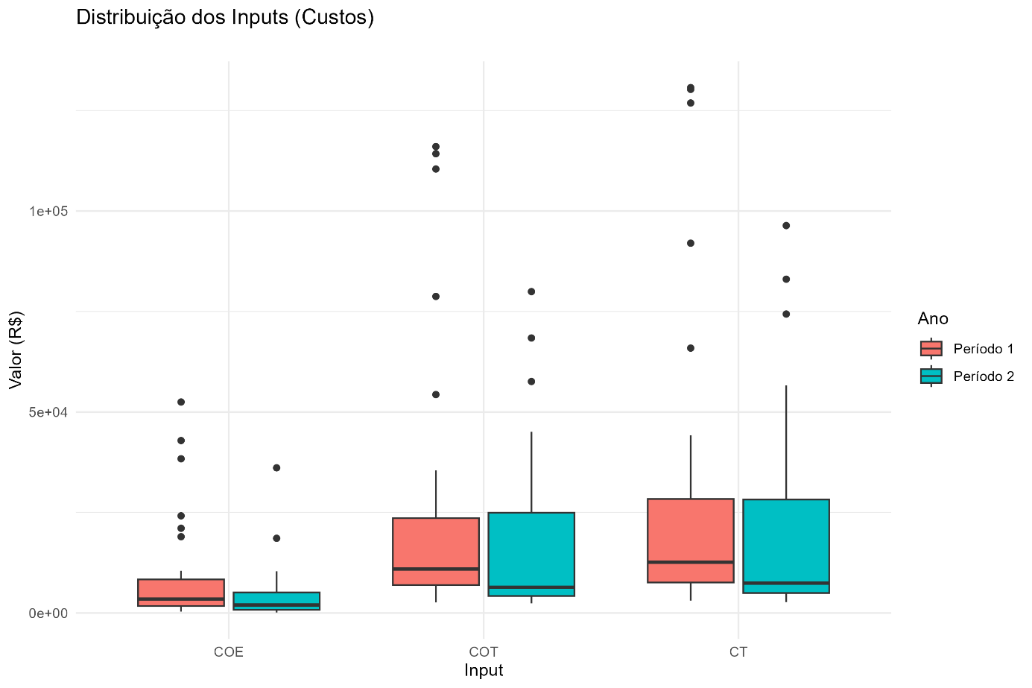
Fonte: Autora (2025).
No gráfico, cada boxplot representa a dispersão dos custos entre os 28 apicultores em cada ciclo (boxplot: gráfico estatístico que sintetiza a distribuição de uma variável contínua por meio da mediana, dos quartis e de valores extremos). Os pontos isolados acima ou abaixo das caixas correspondem a valores extremos, indicando produtores com custos significativamente diferentes da maioria. Para fins de interpretação, adotou-se a seguinte definição dos componentes de custo:
- COE (Custo Operacional Efetivo): inclui apenas os custos de desembolso direto, como alimentação, insumos, logística e mão de obra contratada;
- COT (Custo Operacional Total): corresponde ao COE acrescido da mão de obra familiar e das depreciações;
- CT (Custo Total): incorpora, além do COT, o custo de oportunidade do capital investido na atividade.
Observa-se, na Figura 3, uma ampla dispersão dos custos entre os 28 apicultores, indicando forte heterogeneidade na forma como os recursos são empregados. O COE apresenta variação moderada, compatível com diferenças de manejo, intensidade de alimentação suplementar e uso de mão de obra contratada. Já o COT e, sobretudo, o CT exibem dispersão mais acentuada e a presença de diversos valores extremos (outliers), indicando produtores que investem substancialmente mais em estruturas, equipamentos e capital imobilizado do que a média do grupo.
Essa variação é fundamental para compreender os resultados de eficiência obtidos pela DEA e pelo modelo Tobit. Produtores que praticam custos totais elevados sem correspondente aumento de produção ou de renda bruta tendem a apresentar eficiência técnica inferior, por estarem afastados da fronteira de melhores práticas. Em contraste, aqueles que conseguem combinar custos mais próximos da mediana com bom desempenho produtivo aproximam-se da condição eficiente. Assim, a análise gráfica dos custos já evidencia a existência de perfis distintos de gestão dentro do grupo, antecipando os padrões de eficiência que são detalhados nas subseções seguintes.

    - Desempenho econômico (Outputs)
A seguir, apresenta-se a distribuição dos principais resultados econômicos dos apicultores, o lucro, produção anual de mel e renda bruta, nos dois ciclos produtivos (figura 4).
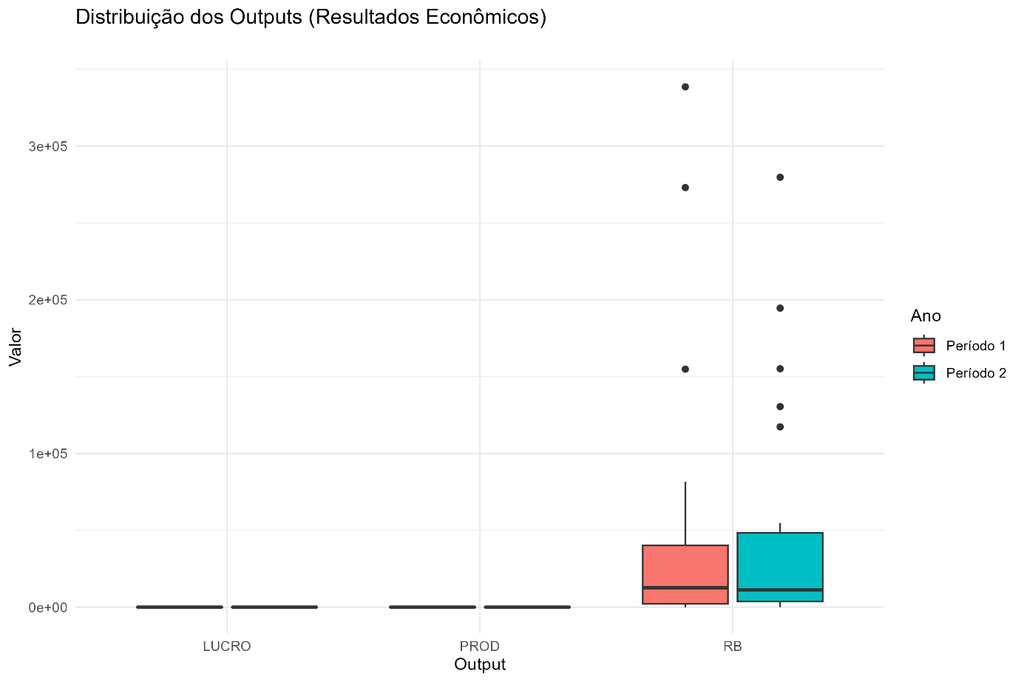
Figura 4:Distribuição dos outputs econômicos: lucro, produção de mel e renda bruta nos dois ciclos
Fonte: Autora (2025).

A Figura 4 apresenta a distribuição dos outputs econômicos do lucro, produção anual de mel (PROD) e renda bruta (RB) para os dois ciclos produtivos. Cada boxplot representa a dispersão dos resultados entre os 28 apicultores em cada ciclo (mediana, quartis e valores extremos), permitindo visualizar a heterogeneidade do desempenho econômico do grupo.
Observa-se, inicialmente, que o lucro é a variável de menor escala e de maior assimetria: a maior parte dos produtores se concentra em valores próximos de zero, com poucos casos destacando-se com resultados mais elevados. Isso indica que apenas uma fração dos apicultores foi altamente rentável, enquanto muitos operaram com margens muito estreitas, próximos do ponto de equilíbrio econômico, e alguns, possivelmente, ainda em situação de prejuízo, sobretudo no primeiro ciclo. Pequenas variações em custos, manejo ou preço de venda tendem, portanto, a ter impacto relevante no resultado final.
A produção anual de mel (PROD) apresenta variação importante entre os produtores, com clara diferença entre os ciclos: no segundo ciclo, a mediana e a amplitude do boxplot são maiores, indicando que, em média, os apicultores produziram mais mel e ampliaram a escala produtiva. Esse aumento de volume está em consonância com a redução do custo médio por quilograma e com os ganhos de produtividade observados nas análises subsequentes.
A renda bruta (RB) acompanha esse comportamento, exibindo os maiores valores absolutos e forte dispersão, com a presença de valores extremos que representam produtores com desempenho econômico bastante superior à média. Como a renda bruta resulta da combinação entre quantidade produzida e preço de venda, essa dispersão evidencia estratégias produtivas e comerciais distintas dentro do grupo. Essa heterogeneidade nos outputs, sobretudo em termos de lucro e renda ajuda a explicar os diferentes níveis de eficiência estimados pela DEA: produtores com baixa produção e baixa renda, mas custos semelhantes aos demais, tendem a apresentar eficiência técnica reduzida, enquanto aqueles que conciliam maior produção de mel e maior geração de receita, com custos relativamente controlados, se aproximam da fronteira de melhores práticas.

    - Distribuição da eficiência técnica (ET)
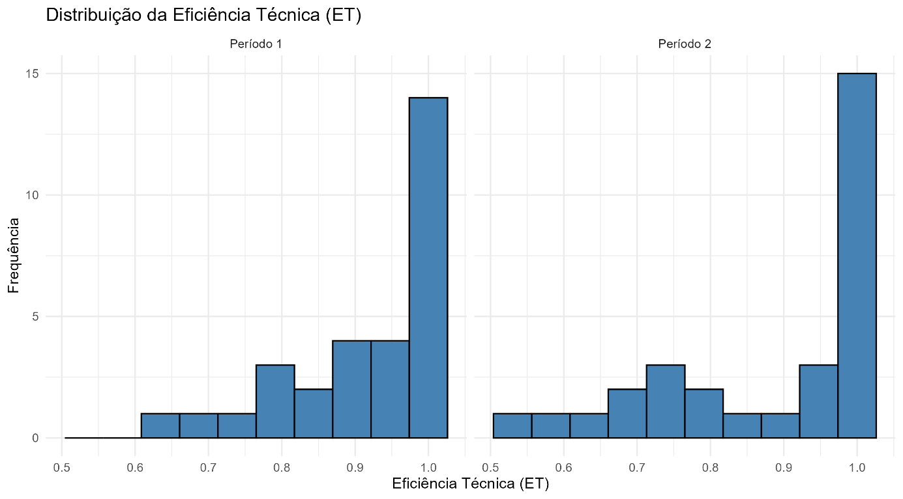
A seguir apresenta-se a distribuição da eficiência técnica dos apicultores nos dois ciclos produtivos (Figura 5).
Figura 5: Histogramas da eficiência técnica (ET) nos dois ciclos produtivos.
Fonte: Autora (2025).

A Figura 5 mostra a distribuição da eficiência técnica (ET) estimada pela DEA para os 28 apicultores em cada ciclo. A ET varia de 0 a 1, sendo que valores próximos de 1 indicam produtores mais eficientes, isto é, que obtêm maior resultado econômico com o mesmo nível de custos.
No primeiro ciclo, observa-se que a maior parte dos produtores já se encontrava em uma faixa relativamente elevada de eficiência, com concentração de frequências entre aproximadamente 0,80 e 1,00. Ainda assim, a distribuição é ligeiramente mais espalhada, indicando a presença de propriedades com desempenho claramente inferior às demais, o que revela espaço para melhoria na utilização dos recursos produtivos.
No segundo ciclo, o histograma evidencia um deslocamento da distribuição para a direita, com maior concentração de produtores em faixas de eficiência mais próximas de 1,00 e redução da frequência nas faixas inferiores. Em termos práticos, isso significa que, de maneira geral, os apicultores passaram a converter melhor seus custos (COE, COT e CT) em produção de mel, renda bruta e resultado econômico, aproximando-se da fronteira de melhores práticas definida pelo grupo.
Esse movimento sugere uma evolução coletiva do sistema produtivo ao longo do período analisado, possivelmente associada:
- Ao acompanhamento técnico sistemático do programa ATeG/SENAR-MG;
- Ao aprendizado acumulado dos produtores entre os ciclos;
- A ajustes de manejo, uso de insumos e organização do trabalho;
- À melhor adequação dos investimentos em colmeias, equipamentos e infraestrutura.
Ainda que permaneça alguma heterogeneidade entre as propriedades, a Figura 5 indica que, no segundo ciclo, menos produtores ficaram “para trás” em termos de eficiência técnica, o que é coerente com os resultados do Índice de Malmquist, que apontam ganhos de produtividade total dos fatores para parcela importante do grupo.

    - Comparação da eficiência técnica entre períodos
A Figura 6 apresenta os índices de eficiência técnica (ET) obtidos pela DEA para cada um dos 28 apicultores, comparando diretamente o primeiro e o segundo ciclo produtivo.
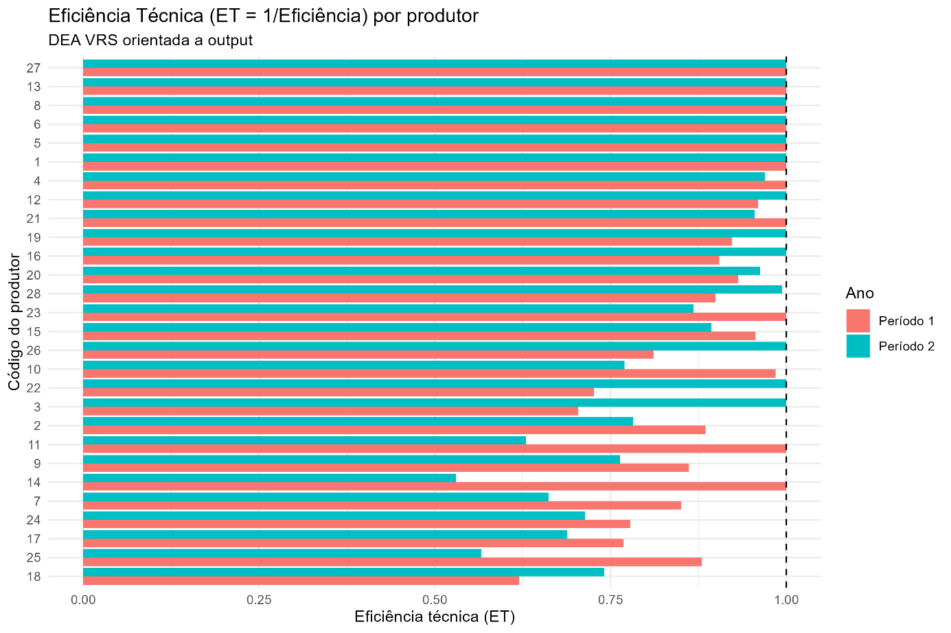
Figura 6: Eficiência técnica por produtor nos dois ciclos produtivos
Fonte: Autora (2025).

Na Figura 6, cada produtor é representado por duas barras horizontais: uma referente ao 1º ciclo e outra ao 2º ciclo, permitindo visualizar, para cada unidade produtiva, se a eficiência técnica se manteve estável, aumentou ou diminuiu ao longo do tempo. Como a ET varia entre 0 e 1, valores próximos de 1 indicam produtores mais eficientes, posicionados próximos à fronteira de melhores práticas.
A leitura do gráfico evidencia, de forma clara, a existência de três grupos de produtores:
- Produtores eficientes em ambos os ciclos (ET ≈ 1)
Trata-se dos apicultores localizados na parte superior do gráfico, cujas barras se aproximam do valor 1 tanto no primeiro quanto no segundo ciclo. Esses produtores compõem a fronteira eficiente, servindo como referência de benchmarking para os demais, pois conseguem transformar custos (COE, COT e CT) em produção de mel, renda bruta e resultado econômico com elevado nível de desempenho em ambos os períodos.
- Produtores que melhoraram a eficiência no 2º ciclo
São aqueles cujas barras do segundo ciclo são visivelmente mais longas do que as do primeiro. Esse grupo indica ganho real de eficiência, refletindo melhor uso dos recursos disponíveis. Em termos práticos, essa evolução pode estar associada ao aprendizado acumulado, ao ajuste do manejo, ao uso mais racional de insumos e ao aproveitamento das orientações técnicas do programa ATeG/SENAR-MG. Esses produtores aproximaram-se da fronteira eficiente entre os dois ciclos, contribuindo para o movimento global de melhoria observado nos histogramas de ET.
- Produtores que apresentaram redução de eficiência no 2º ciclo
Em sentido oposto, alguns apicultores exibem barras menores no segundo ciclo em relação ao primeiro, evidenciando queda de eficiência técnica. Esse comportamento é consistente com situações nas quais houve aumento dos custos (por exemplo, maior COT ou CT) sem acréscimo proporcional na produção e na renda bruta, ou ainda com episódios de mortalidade de enxames, problemas climáticos localizados ou decisões de investimento que não se converteram em ganho de resultado no curto prazo. Esses casos revelam vulnerabilidades na gestão dos custos e na conversão dos recursos em produto final.
De forma geral, a Figura 6 confirma o padrão já sugerido pelos histogramas de eficiência: há um movimento de melhora coletiva entre os ciclos, mas com manutenção de diferenças relevantes entre produtores. A identificação desses três grupos é fundamental para a interpretação dos resultados do Índice de Malmquist e da regressão Tobit, permitindo direcionar recomendações distintas de manejo e gestão para apicultores que já são referência, para aqueles em processo de evolução e para os que ainda apresentam perdas de eficiência.

    - Dispersão da eficiência técnica entre os ciclos
Para sintetizar a comparação da eficiência técnica entre os dois ciclos produtivos, apresenta-se, na Figura 7, o diagrama de dispersão entre a eficiência do 1º ciclo (eixo x) e a eficiência do 2º ciclo (eixo y).

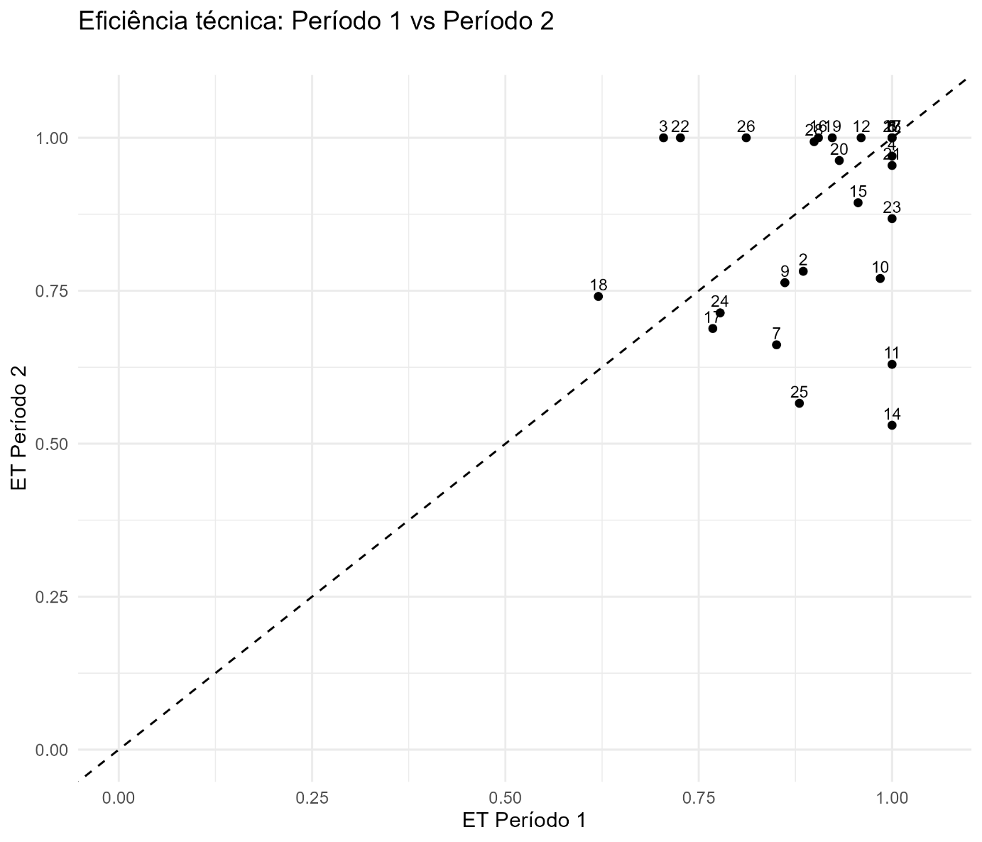
Figura 7: Dispersão da eficiência técnica: ET 1º ciclo × ET 2º ciclo
Fonte: Autora (2025).
Na Figura 7, cada ponto representa um apicultor, posicionado de acordo com a sua eficiência técnica (ET) no primeiro ciclo (horizontal) e no segundo ciclo (vertical). A linha tracejada diagonal corresponde à situação em que ET no 2º ciclo é igual à ET no 1º ciclo (linha 45°). Dessa forma:
- Pontos sobre a diagonal indicam produtores que mantiveram aproximadamente o mesmo nível de eficiência;
- Pontos acima da diagonal representam produtores que aumentaram sua eficiência no segundo ciclo;
- Pontos abaixo da diagonal correspondem a produtores que reduziram a eficiência.
Observa-se que a maioria dos pontos se encontra acima da linha diagonal, o que confirma um ganho generalizado de eficiência técnica entre os ciclos. Em outras palavras, para a maior parte dos apicultores, a combinação de custos (COE, COT e CT) com produção de mel, renda bruta e resultado econômico passou a ser utilizada de forma mais eficiente no segundo período, aproximando-os da fronteira de melhores práticas identificada pela DEA.
A presença de alguns pontos sobre ou ligeiramente abaixo da diagonal indica casos específicos em que a eficiência se manteve estável ou apresentou piora localizada. Esses produtores tendem a estar associados a situações como:
- Aumento de custos operacionais (COT/CT) sem acréscimo proporcional de produção;
- Queda de produtividade de mel ou de renda bruta no segundo ciclo;
- Problemas sanitários e de manejo, como mortalidade de enxames ou perda de colmeias em momentos críticos.
Esse padrão gráfico reforça os resultados obtidos pelos histogramas de ET e pelo Índice de Malmquist: há um movimento predominante de melhora coletiva da produtividade, mas com alguns produtores que ainda enfrentam desafios de gestão de custos, manejo e escala. Esses casos constituem alvos prioritários para ações de assistência técnica e ajustes no planejamento produtivo.

    - Produtividade Total dos Fatores (Malmquist)
A Figura 8 apresenta o Índice de Malmquist (IM) por produtor, sintetizando a variação da produtividade total dos fatores entre o 1º e o 2º ciclo produtivo. Cada barra representa um apicultor e a linha tracejada vertical indica o valor de referência IM = 1. Valores acima de 1 significam ganho de produtividade no período; valores iguais a 1, manutenção do nível anterior; e valores abaixo de 1, perda de produtividade (conforme detalhado no Anexo B).
Observa-se que apenas uma parte dos produtores se posiciona à direita da linha de referência (IM > 1), indicando que esse grupo conseguiu aumentar a produtividade total dos fatores entre os ciclos. Esses apicultores, além de manterem ou elevarem sua eficiência interna (ET), também se beneficiaram de melhorias tecnológicas ou organizacionais, como ajuste de manejo, melhor uso de insumos, racionalização de custos e maior aproveitamento do potencial produtivo das colmeias. Na prática, conseguiram produzir mais (ou gerar maior renda bruta) com o mesmo nível de recursos, ou manter o nível de produção com menor custo total.

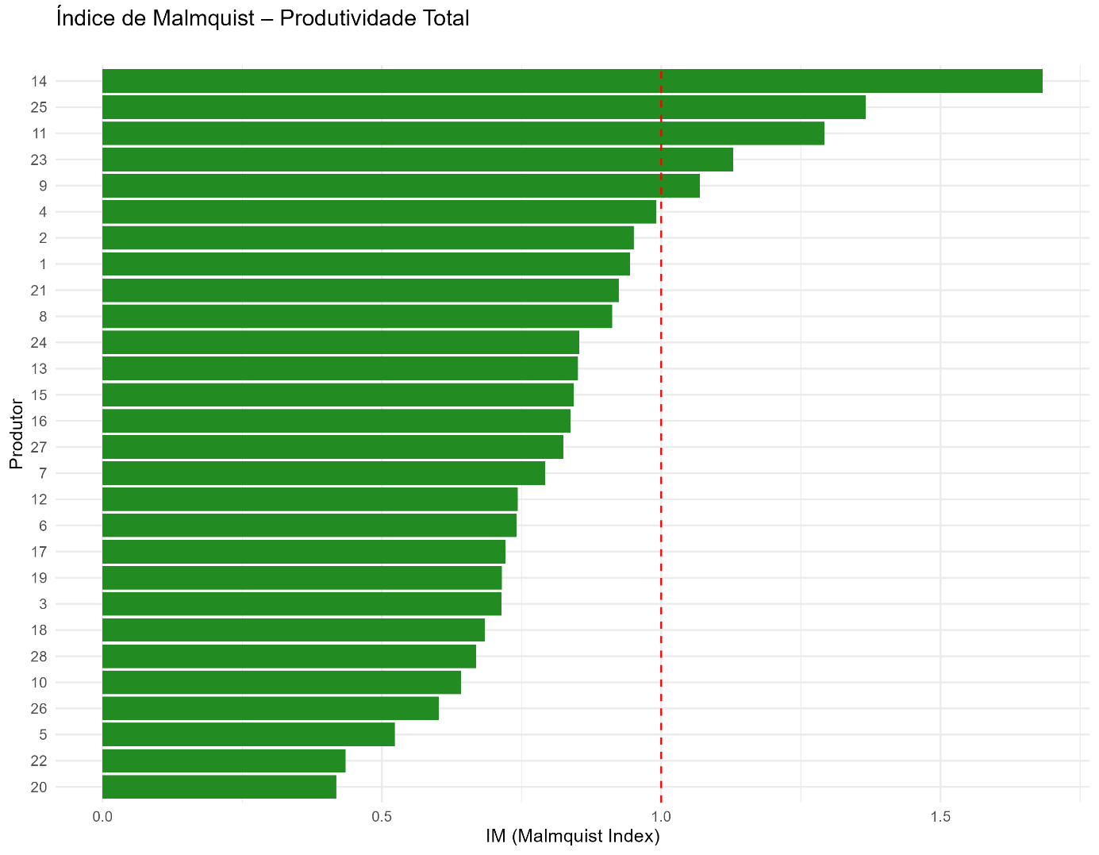
Figura 8: Índice de Malmquist por produtor
Fonte: Autora (2025).

Por outro lado, a maioria das barras se encontra à esquerda da linha (IM < 1), evidenciando perda de produtividade total dos fatores para um número significativo de apicultores. Nesses casos, a decomposição apresentada no Anexo B indica combinações como:
- Redução da eficiência técnica (pior uso relativo de COE, COT e CT);
- Ausência de ganhos tecnológicos, ou mesmo retrocesso na fronteira de produção;
- Aumento de custos sem crescimento proporcional da produção ou da renda bruta;
- Efeitos negativos de mortalidade de enxames, problemas sanitários ou decisões de investimento pouco eficientes.
Assim, a Figura 8 reforça que, embora exista um grupo de produtores que avançou em produtividade e pode servir de referência de boas práticas, há também um contingente importante que necessita de intervenções específicas de manejo, gestão de custos e planejamento tecnológico. A leitura combinada da Figura 8 com os dados dos Anexos A e B permite identificar esses perfis e direcionar recomendações diferenciadas para os apicultores com ganhos de produtividade e para aqueles que apresentaram perdas ao longo do período analisado.

    - Decomposição do Índice de Malmquist: variação da eficiência técnica (ET) × mudança tecnológica (TC)
A Figura 9 apresenta a decomposição do Índice de Malmquist, relacionando a variação da eficiência técnica (ET) com a mudança tecnológica (TC) entre o 1º e o 2º ciclo produtivo.

Figura 9: Decomposição ET × TC
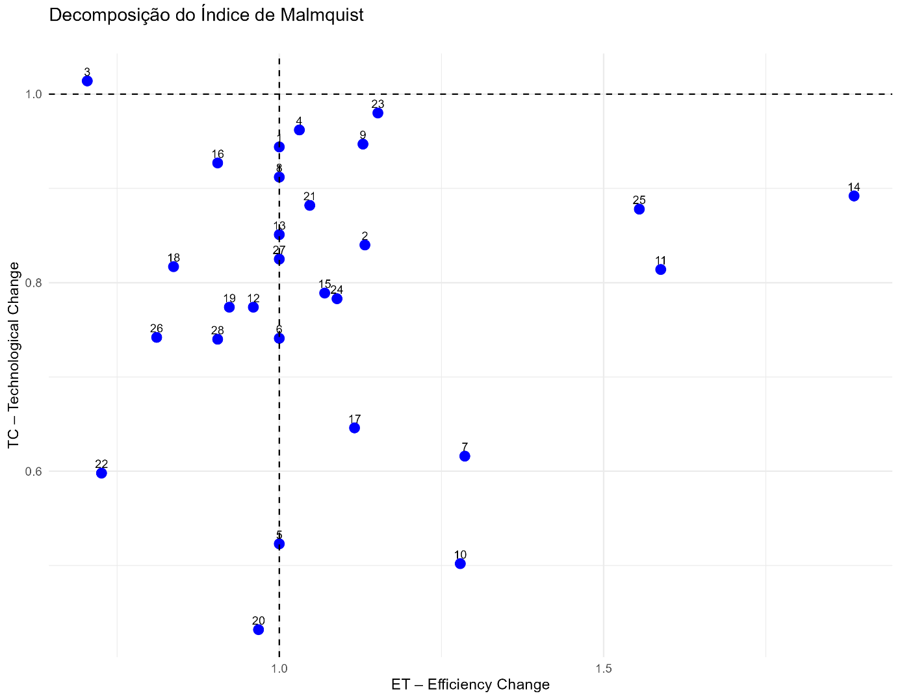Fonte: Autora (2025).

No gráfico, cada ponto representa um apicultor. O eixo horizontal indica a mudança na eficiência técnica (ET) e o eixo vertical representa a mudança tecnológica (TC). As linhas tracejadas em ET = 1 e TC = 1 dividem o plano em quatro quadrantes, com a seguinte interpretação:
- Quadrante superior direito (ET > 1 e TC > 1): produtores que melhoraram simultaneamente a eficiência interna e a tecnologia, experimentando avanço consistente da produtividade total;
- Quadrante inferior direito (ET > 1 e TC < 1): produtores que ganharam eficiência, mas em um contexto de leve retrocesso tecnológico, isto é, passaram a utilizar melhor os recursos disponíveis, mesmo sem incorporar, na mesma proporção, melhorias tecnológicas;
- Quadrante superior esquerdo (ET < 1 e TC > 1): produtores que pioraram a eficiência, embora tenham se beneficiado de alguma melhoria tecnológica, sinalizando que os investimentos ou alterações tecnológicas não foram plenamente convertidos em melhor uso dos recursos;
- Quadrante inferior esquerdo (ET < 1 e TC < 1): produtores com piora total, tanto em eficiência quanto em tecnologia, indicando perda de produtividade mais preocupante.
Observa-se que a maioria dos produtores se concentra na região próxima à linha ET = 1, com TC ligeiramente inferior a 1, o que indica que os ganhos de produtividade identificados pelo Índice de Malmquist, quando existem, decorrem principalmente de ajustes na eficiência de gestão e uso de custos, e menos de mudanças tecnológicas estruturais. Apenas um grupo reduzido aparece claramente no quadrante superior direito, combinando melhor eficiência e avanço tecnológico, e configurando um conjunto de referência em termos de modernização e boa gestão.
Por outro lado, a presença de pontos nos quadrantes inferiores direito e inferior esquerdo revela produtores que, apesar do acompanhamento técnico, não conseguiram manter ou ampliar a produtividade, seja por aumento de custos sem retorno proporcional em produção e renda, seja por problemas sanitários, climáticos ou por investimentos mal direcionados. Esse diagnóstico é extremamente estratégico para a formulação de políticas de recomendação técnica e de priorização de assistência: os produtores do quadrante superior direito podem servir de modelo de boas práticas, enquanto aqueles com IM < 1 e TC < 1 demandam atenção mais intensiva em manejo, controle de custos e planejamento tecnológico.

    - Ranking da eficiência técnica no segundo ciclo
A Figura 10 apresenta o ranking de eficiência técnica (ET) dos apicultores no segundo ciclo produtivo, ordenando os produtores do mais eficiente para o menos eficiente.
Apresenta o ranking de eficiência técnica (ET) dos apicultores no segundo ciclo produtivo. Cada barra horizontal representa um produtor, ordenado do mais eficiente para o menos eficiente, e a linha tracejada vertical indica o valor de referência ET = 1, correspondente à fronteira eficiente estimada pela DEA.
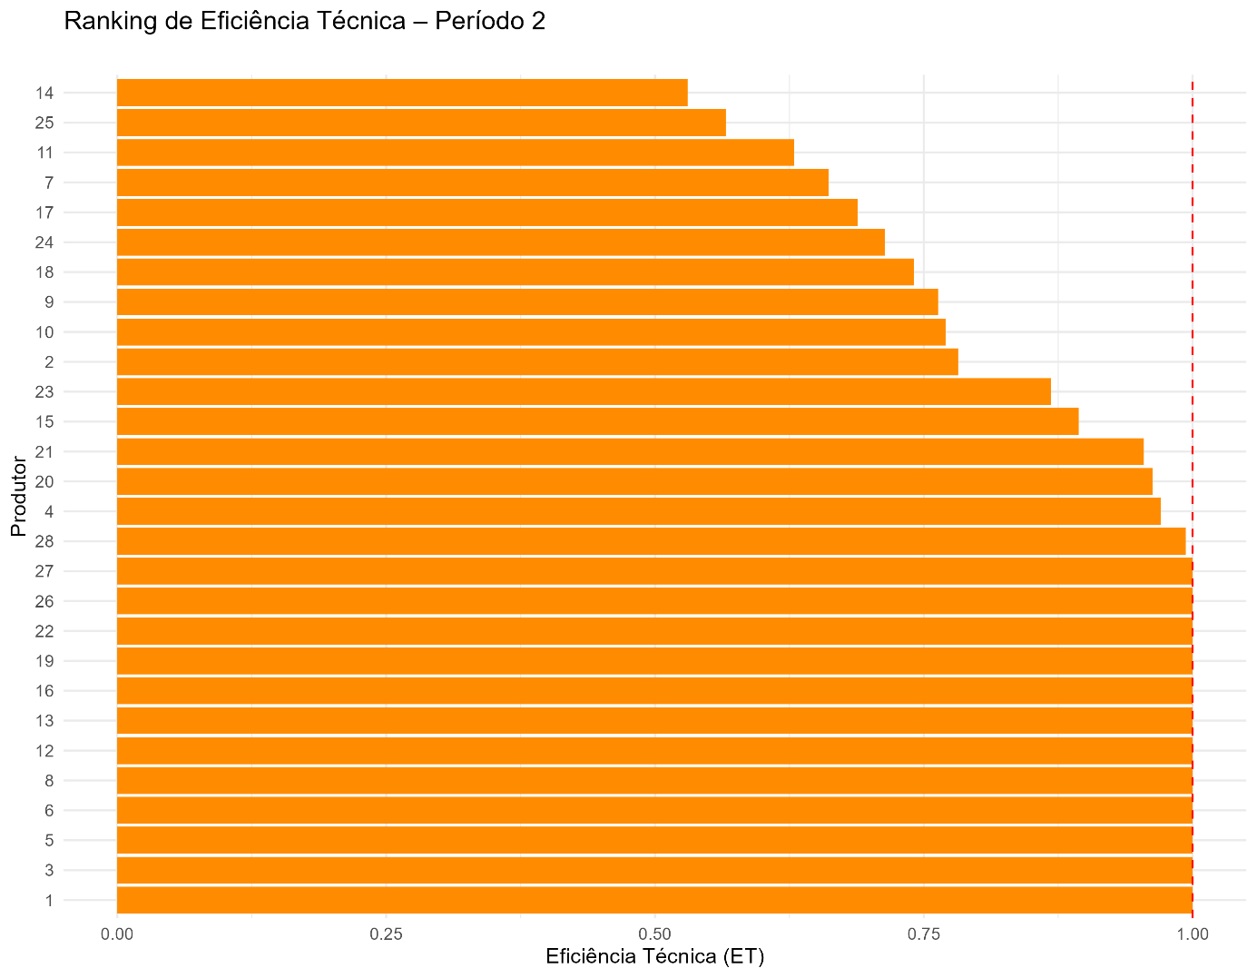
Figura 10: Ranking da eficiência técnica (ET) no segundo ciclo produtivo
Fonte: Autora (2025).

Observa-se, na parte superior do gráfico, um grupo de produtores com ET muito próximo de 1, alguns exatamente sobre a linha de referência. Esses apicultores compõem a fronteira eficiente da amostra, isto é, conseguem converter seus custos (COE, COT e CT) em produção de mel, renda bruta e resultado econômico de forma mais efetiva que os demais, podendo ser utilizados como referência de benchmarking.
A faixa intermediária é formada por produtores com índices de eficiência entre aproximadamente 0,70 e 0,90, que apresentam desempenho satisfatório, mas com espaço para ganhos marginais de eficiência por meio de ajustes de manejo, uso de insumos e planejamento de investimentos.
Na base do ranking concentram-se os produtores com menores índices de eficiência, sugerindo maior desequilíbrio entre custos e resultados, seja por estrutura de custos elevada, problemas sanitários ou baixa produtividade. Esses casos demandam prioridade de assistência técnica, visando reduzir desperdícios, adequar a escala produtiva e melhorar a relação entre gastos e retorno econômico.

    - Relações com variáveis explicativas
A Figura 11 apresenta a matriz de correlação entre a eficiência técnica no segundo ciclo (ET_ano2) e as principais variáveis explicativas consideradas na análise: mortalidade de enxames, quantidade de açúcar fornecido (açucar_kg), produção de mel (prod_mel), COT e capital investido em colmeias (capital_col). Na diagonal, observam-se as distribuições individuais de cada variável; abaixo da diagonal, os diagramas de dispersão; e acima da diagonal, os coeficientes de correlação linear.
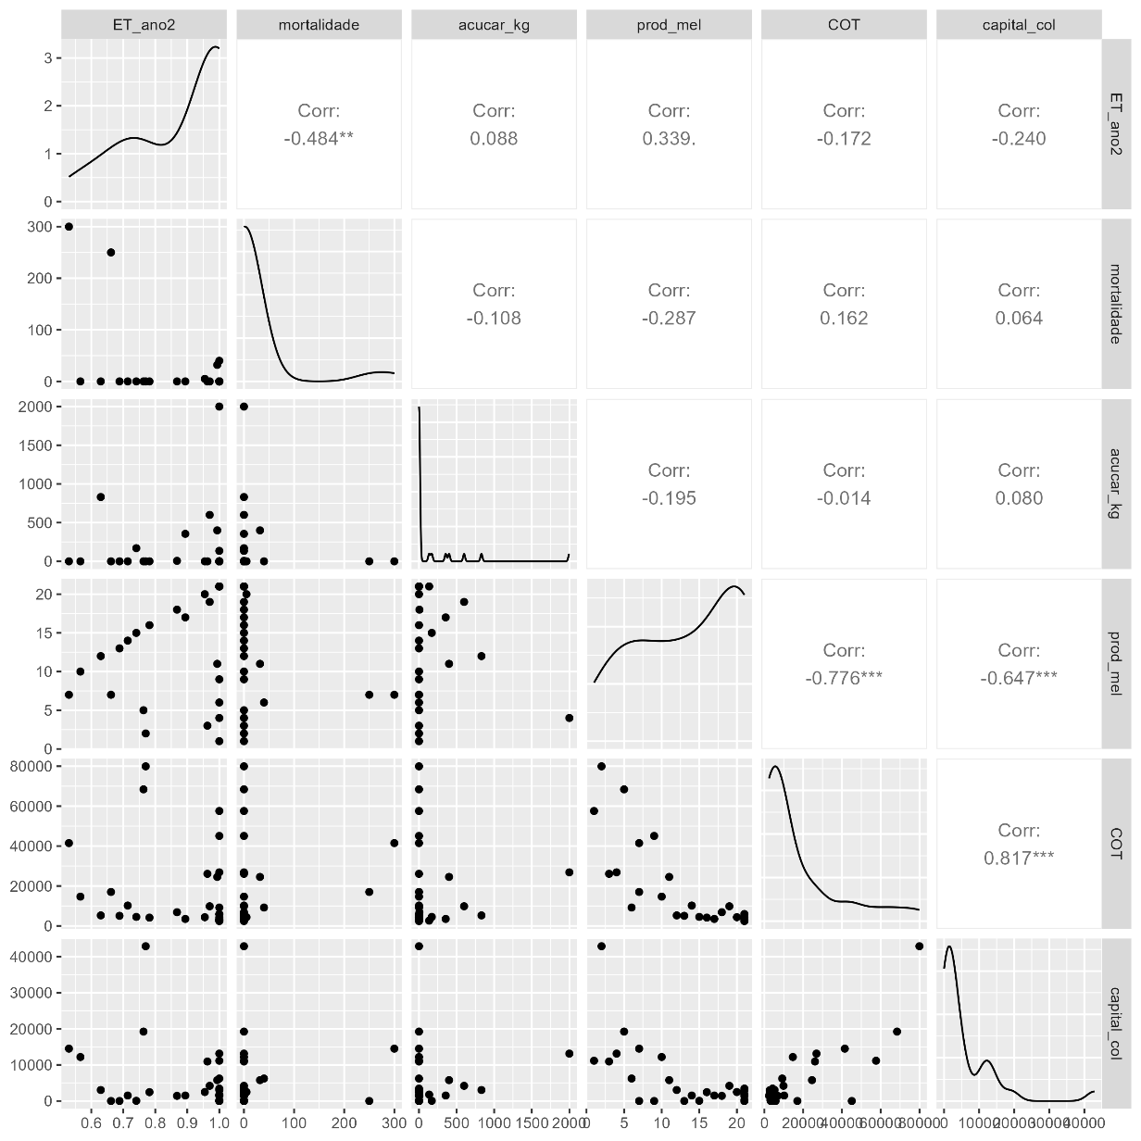
Figura 11:Matriz de correlação

Fonte: Autora (2025).

A matriz evidencia, em primeiro lugar, uma correlação negativa moderada entre mortalidade e eficiência técnica (ET_ano2), indicando que, quanto maior a mortalidade de enxames, menor tende a ser a eficiência. Do ponto de vista produtivo, isso é esperado: perdas de colmeias significam menor aproveitamento do investimento realizado, redução da produção de mel e própolis e, consequentemente, pior relação entre custos e resultados.
Observa-se também uma correlação positiva entre produção de mel (prod_mel) e ET_ano2, sugerindo que produtores que atingiram volumes mais elevados de mel foram, em geral, mais eficientes na utilização de seus recursos. Esse resultado reforça o papel da escala produtiva na diluição dos custos (COE, COT e CT) e na aproximação à fronteira eficiente.
Em relação aos custos e ao capital, a matriz aponta correlações negativas da eficiência com níveis mais altos de COT e de capital em colmeias, ainda que de magnitude moderada. Isso indica que aumentos de custo operacional total e de capital imobilizado, quando não acompanhados por crescimento proporcional da produção e da renda bruta, tendem a pressionar a eficiência para baixo. Além disso, observam-se correlações fortes entre COT e capital em colmeias e entre COT e produção, sugerindo que parte dos custos adicionais está associada à ampliação da estrutura produtiva.
Em conjunto, esses padrões de correlação justificaram a inclusão de mortalidade, produção de mel, COT, açúcar e capital em colmeias como variáveis explicativas no modelo Tobit, apresentado na metodologia. A matriz de correlação, portanto, serviu como etapa exploratória para identificar quais fatores apresentavam relação mais consistente com a eficiência técnica e orientar a modelagem econométrica subsequente.

5.4.10 Relações com variáveis explicativas (Tobit)
A Figura 12 apresenta a relação entre a eficiência técnica no segundo ciclo (ET_ano2) e as principais variáveis explicativas consideradas no modelo Tobit: quantidade de açúcar fornecido (acucar_kg), capital investido em colmeias (capital_col), COT, mortalidade de enxames e produção de mel (prod_mel). Em cada painel, os pontos representam os produtores e a linha vermelha corresponde a uma curva de suavização (ajuste não paramétrico), que indica a tendência média da ET em função de cada variável.
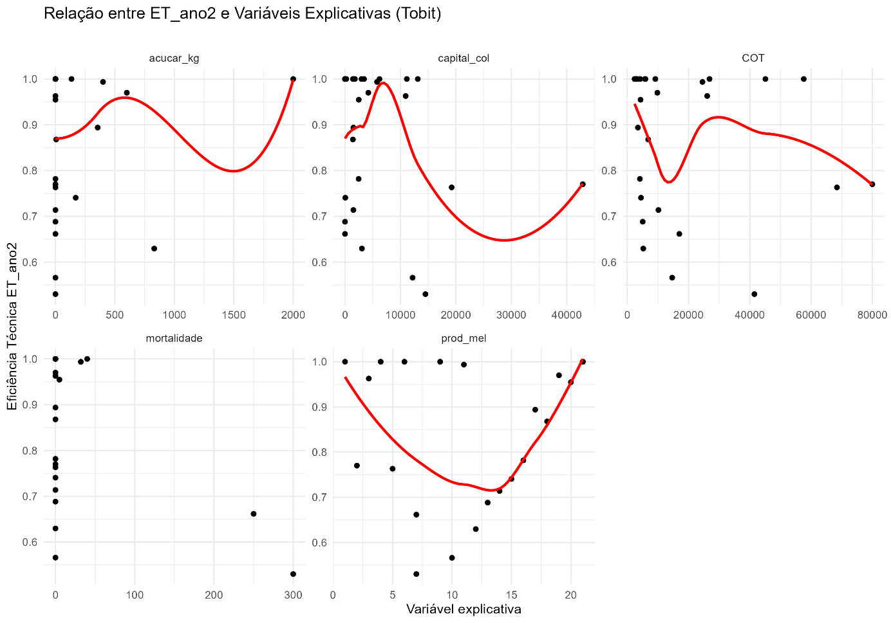
Fonte: Autora (2025).
Figura 12: Relação entre ET no 2º ciclo e variáveis explicativas (Tobit)

Os padrões visuais confirmam, de forma gráfica, os resultados econométricos do modelo Tobit:
- Mortalidade de enxames: observa-se queda acentuada da eficiência técnica à medida que a mortalidade aumenta. Produtores com maiores índices de perda de colmeias tendem a apresentar ET significativamente menor, reforçando que problemas sanitários e de manejo comprometem diretamente o aproveitamento dos custos já realizados e reduzem a produtividade da atividade.
- Produção de mel (prod_mel): a curva mostra relação positiva entre produção e ET. À medida que o volume de mel produzido aumenta, a eficiência tende a crescer, indicando que a escala produtiva contribuiu para a diluição dos custos (COE, COT e CT) e para a aproximação à fronteira eficiente.
- COT (Custo Operacional Total): verifica-se que níveis mais elevados de COT estão associados a menores valores de ET, sobretudo nas faixas superiores de custo. Isso sugere que, quando o aumento do COT não é acompanhado por incremento proporcional na produção e na renda bruta, ocorre perda de eficiência, com gasto excessivo em relação ao retorno gerado.
- Açúcar (acucar_kg): a relação apresenta formato não linear. Em níveis muito baixos de fornecimento de açúcar, a eficiência tende a ser prejudicada, possivelmente por limitações nutricionais em períodos críticos. Em faixas intermediárias, a ET melhora, indicando uso adequado de suplementação. Já em níveis muito altos de açúcar, a eficiência volta a cair, sugerindo que a suplementação excessiva eleva o custo sem gerar ganho proporcional de produção.
- Capital em colmeias (capital_col): a curva indica a existência de um nível ótimo de capital, com formato próximo de “U invertido”: produtores com capital muito baixo apresentam ET reduzida, por insuficiência de estrutura produtiva; à medida que o investimento aumenta até certo ponto, a eficiência melhora; porém, níveis muito elevados de capital em colmeias, sem correspondente aumento de produção, resultam em queda de ET, devido ao excesso de imobilização de recursos.
Em conjunto, esses resultados gráficos reforçam a interpretação do modelo Tobit: mortalidade elevada e custos excessivos reduzem a eficiência técnica, enquanto maior produção de mel, uso equilibrado de açúcar e nível adequado de capital em colmeias contribuem para o melhor aproveitamento dos recursos e para a aproximação dos produtores à fronteira eficiente.

      - Heatmap dos custos por produtor
A Figura 13 apresentará o Heatmap dos custos apícolas por produtor, para os dois ciclos produtivos, considerando os três principais componentes de custo – COE, COT e CT – em cada período.
No Heatmap, cada linha representa um produtor e cada coluna corresponde a um tipo de custo em determinado ciclo (COE_1, COT_1, CT_1, COE_2, COT_2, CT_2). A intensidade da coloração indica a magnitude dos custos: tons mais escuros representam valores mais elevados, enquanto tons mais claros indicam custos relativamente menores.

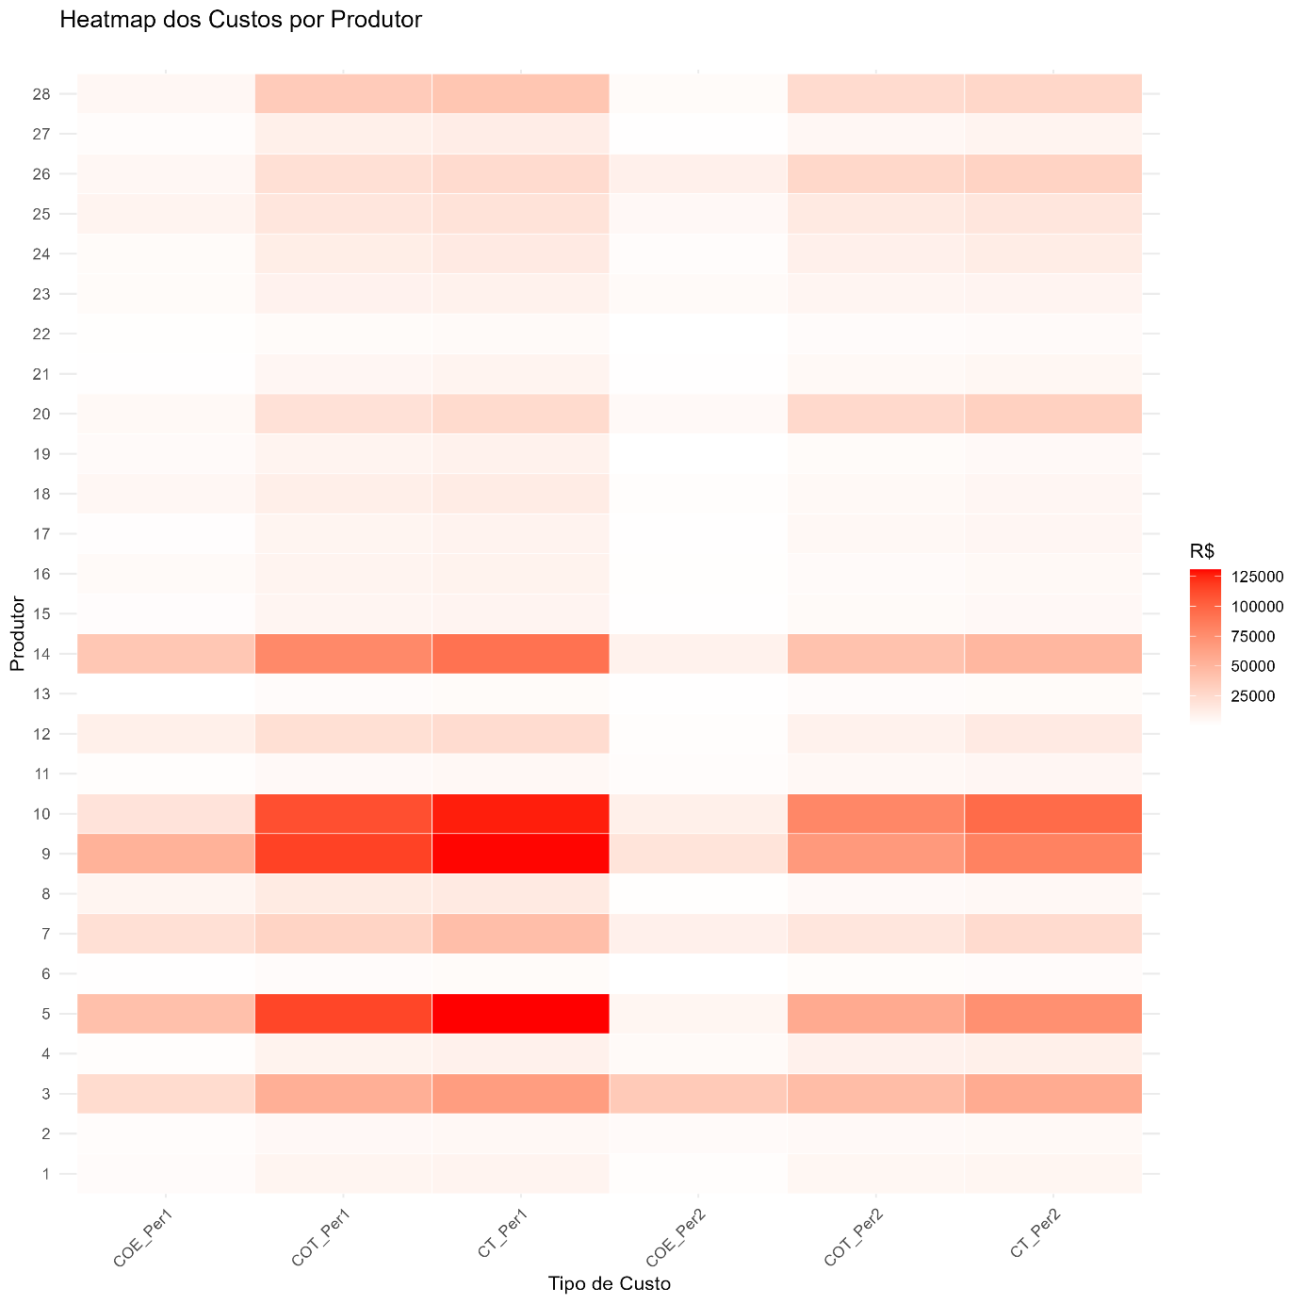Fonte: Autora (2025).
Figura 13: Heatmap dos custos por produtor nos dois ciclos produtivos

Essa codificação visual permite identificar de forma imediata alguns padrões importantes:
- Concentração de custos elevados em determinados produtores
Observa-se que apenas alguns produtores apresentam coloração marcadamente mais intensa, sobretudo nas colunas de COT e CT. Esses casos sugerem estruturas de custo acima da média, possivelmente associadas a:
- Maior imobilização de capital em colmeias, equipamentos e benfeitorias;
- Maiores despesas com mão de obra (familiar e contratada);
- Depreciações mais elevadas;
- Manejo menos eficiente ou escala produtiva inadequada em relação ao tamanho da estrutura.
Esses produtores tendem a ser mais pressionados em termos de eficiência técnica, pois precisam de maior geração de receita para compensar sua estrutura de custos.
- Assimetria na estrutura de custos entre os ciclos
Diferenças de tonalidade entre as colunas do 1º e do 2º ciclo indicam alterações na estrutura produtiva ao longo do tempo. Em alguns casos, nota-se intensificação de cor no segundo ciclo, o que pode refletir:
- Expansão do apiário (aumento de COT e CT);
- Novos investimentos em infraestrutura (elevação da depreciação);
- Maior uso de insumos variáveis (elevação do COE).
Essa assimetria é fundamental para interpretar se o produtor está aumentando custos de forma proporcional ao crescimento da produção, situação compatível com ganhos de escala – ou se está apenas ampliando gastos sem retorno econômico equivalente, o que contribui para a perda de eficiência.
- Identificação de produtores mais parcimoniosos em custos
Produtores com tonalidades consistentemente mais claras nos três componentes de custo tendem a apresentar maior parcimônia operacional, o que pode refletir:
- Melhor alocação de insumos;
- Menores índices de mortalidade;
- Estrutura operacional mais enxuta;
- Manejo mais eficiente e ajustado à escala.
Esses casos, quando combinados com bons níveis de produção e renda bruta, tendem a aparecer com elevada eficiência técnica nos resultados da DEA, servindo como referência de boas práticas de gestão de custos.
O Heatmap de custos é, portanto, uma ferramenta essencial para estudos de eficiência, pois evidencia disparidades estruturais de gasto que, isoladamente, ajudam a explicar o desempenho observado na DEA e no Índice de Malmquist. A Figura 13 auxilia na compreensão da formação dos custos das propriedades, na identificação de gargalos estruturais e na priorização de produtores que necessitam de intervenção técnica para otimizar sua estrutura financeira.

      - Heatmap da eficiência técnica nos dois períodos

A Figura 14 apresenta o heatmap da eficiência técnica (ET) dos 28 apicultores nos dois ciclos produtivos, permitindo comparar visualmente o desempenho relativo entre produtores e ao longo do tempo.
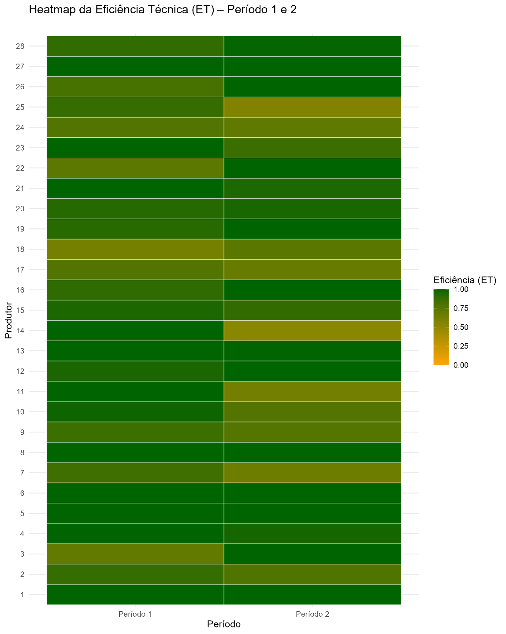
Figura 14: Heatmap da Eficiência Técnica (ET) – Períodos 1 e 2

Fonte: Autora (2025).
No Heatmap, cada linha representa um produtor e cada coluna um período (1 e 2). A escala de cores varia de tons mais claros para valores de ET mais baixos até tons verde-escuros para valores próximos de 1,0. Assim, quanto mais escura a tonalidade, maior a eficiência técnica estimada pela DEA naquele ciclo.
A escolha do heatmap é metodologicamente adequada porque evidência, simultaneamente, padrões coletivos e trajetórias individuais de eficiência, permitindo uma leitura integrada da dinâmica do sistema produtivo. A partir da Figura 14, podem-se identificar quatro grupos principais:
- Produtores consistentemente eficientes
Linhas que permanecem em tonalidades verde-escuras nos dois períodos indicam produtores situados próximos ou na própria fronteira eficiente, com ET muito próxima de 1,0. Esses casos sugerem:
- Manejo tecnicamente robusto;
- Relação equilibrada entre custos e produção;
- Elevada capacidade de conversão de insumos em produto.
Esses produtores compõem o conjunto de benchmarks da DEA e servem como referência de boas práticas para o grupo.

- Produtores com melhoria de eficiência entre os períodos
Linhas que passam de tonalidades mais claras no Período 1 para mais escuras no Período 2 evidenciam ganho de eficiência técnica ao longo do tempo. Esse padrão é compatível com:
- Aprimoramento do manejo;
- Redução da mortalidade de enxames;
- Uso mais racional de insumos;
- Maior adesão às orientações do programa ATeG/SENAR-MG.
Essas trajetórias positivas contribuem diretamente para o componente de mudança de eficiência (Efficiency Change) captado pelo Índice de Malmquist.

- Produtores com perda de eficiência
Quando ocorre o inverso – tonalidade mais escura no Período 1 e mais clara no Período 2, observa-se queda de eficiência técnica, potencialmente associada a:
- Aumento de mortalidade ou problemas sanitários;
- Expansão do sistema produtivo sem crescimento proporcional dos resultados;
- Incremento desbalanceado dos custos operacionais (COT/CT).
Esses produtores merecem atenção específica, pois indicam retrocesso na utilização dos recursos entre os ciclos.

- Produtores persistentemente ineficientes
Linhas que permanecem claras nos dois períodos apontam para ineficiência estrutural, sugerindo:
- Escala inadequada de produção;
- Manejo deficitário;
- Produtividade sistematicamente baixa;
- Sobrecarga de custos fixos em relação ao volume produzido.
Esses casos são críticos para orientar intervenções prioritárias de gestão e de assistência técnica.
Dessa forma, a Figura 14 sintetiza, de maneira visual, a relação entre a eficiência técnica estimada pela DEA, a evolução temporal de cada produtor e a dinâmica tecnológica captada pelo Índice de Malmquist, constituindo um instrumento importante para a identificação de trajetórias de sucesso e de gargalos na apicultura acompanhada pelo programa ATeG.

  - Dificuldades na separação/alocação dos custos entre mel e própolis
A apicultura é uma atividade caracterizada pela produção conjunta de diversos produtos, como mel, própolis, cera e pólen. Essa característica torna complexa a separação dos custos de produção específicos para cada produto, uma vez que muitos dos insumos e etapas de manejo são compartilhados (MARTINS, 2019).

    - Metodologia de rateio de custos
Nesse panorama, para lidar com a complexidade de atribuição, adotou-se o método de alocação proporcional baseado no valor de mercado dos produtos, conforme proposto por Martins (2019) e aplicado por Campos e Rodrigues (2022) especificamente na apicultura. Esse método distribui os custos conjuntos com base na participação de cada produto no faturamento total, refletindo sua importância econômica relativa. A fórmula geral é:

$$Custo alocado ao produto A= \left(\frac{Valor de mercado do produto A}{\sum{Valor de mercado dos produtos}}\right)× Custo Total Conjunto$$

Essa abordagem é recomendada para atividades que produzem bens simultâneos, pois oferece uma visão mais justa e operacionalmente prática dos custos reais envolvidos (MARTINS, 2019).
Nota metodológica: No presente estudo, o “valor de mercado” foi operacionalizado pela receita bruta por produto (Preço × Quantidade), conforme registrada nas planilhas do programa ATeG/SENAR-MG. Dessa forma, aplicou-se a expressão:
$$C_{A}=(\frac{Receita_{A}}{Receita_{total}})×CT,$$
Mantendo o mesmo princípio conceitual de Martins (2019), apenas simplificado em termos práticos, já que as receitas informadas pelos apicultores representam o próprio valor de mercado das vendas realizadas. Essa adaptação também foi utilizada por Campos e Rodrigues (2022) em estudo aplicado à apicultura familiar.

    - Exemplos Práticos
Para ilustrar a aplicação do método de alocação proporcional, apresentam-se dois perfis de apicultores:
Apicultor A – Foco na Produção de Mel
- Produção anual: 2.500 kg de mel e 50 kg de própolis.
- Receita: R$ 57.500,00.
Apicultor B – Foco na Produção de Própolis
- Produção anual: 1.000 kg de mel e 150 kg de própolis.
- Receita: R$ 75.000,00.
Aplicando o método de rateio proporcional, os custos totais são distribuídos conforme a participação de cada produto na receita, evidenciando diferenças na alocação mesmo quando o volume físico é menor, como ocorre com a própolis, produto de alto valor e menor escala.

  - Considerações sobre a Aplicação do Método
A aplicação do método de alocação deve considerar a realidade produtiva de cada propriedade, considerando as condições produtivas e ambientais locais. Em regiões com alta presença de plantas resiníferas, como o alecrim-do-campo, a produção de própolis tende a assumir maior relevância econômica (CAMPOS; RODRIGUES, 2022). Por outro lado, em áreas onde predomina a flora nectarífera, o mel passa a ser o principal produto (APIMONDIA, 2017).
Dessa forma, tanto o mel quanto a própolis podem ser considerados produtos principais, dependendo da região e do mercado-alvo. A escolha da metodologia de rateio deve, portanto, respeitar essas particularidades, a fim de garantir análises financeiras mais realistas e decisões estratégias gerenciais mais adequadas (MARTINS, 2019; APIMONDIA, 2017).

CONSIDERAÇÕES FINAIS
O presente trabalho teve como objetivo analisar os custos de produção de mel e própolis em 28 propriedades de apicultura familiar acompanhadas pelo programa de Assistência Técnica e Gerencial (ATeG) do SENAR-MG, ao longo de dois ciclos produtivos, estimando o custo médio por quilograma de cada produto, propondo uma metodologia prática de alocação de custos e avaliando a eficiência técnica e econômica dos apicultores. Para isso, foram utilizados registros padronizados de campo, indicadores de custo (COE, COT e CT), o método de alocação proporcional ao valor de mercado e ferramentas de análise de eficiência, como a Análise Envoltória de Dados (DEA), o Índice de Malmquist e a regressão Tobit.
No que se refere aos custos de produção, a aplicação do rateio proporcional ao valor de mercado permitiu separar, de forma economicamente coerente, o Custo Total (CT) entre mel e própolis, respeitando a participação de cada produto na receita bruta. No primeiro ciclo, o custo médio foi de R$ 6,46/kg para o mel e R$ 140,82/kg para a própolis; no segundo ciclo, esses valores passaram para R$ 5,85/kg e R$ 84,65/kg, respectivamente, indicando ganho de eficiência produtiva associado ao aumento da escala de produção de mel e ao aperfeiçoamento do manejo e da alocação de custos ao longo do tempo. Confirmou-se, assim, a importância da diversificação entre um produto de volume (mel), responsável pela diluição dos custos fixos e operacionais, e um produto de alto valor agregado (própolis), que, mesmo em menor volume físico, mantém participação relevante na receita e contribui de forma estratégica para a rentabilidade global das propriedades.
Do ponto de vista prático, verificou-se que os apicultores enfrentam dificuldades concretas na separação dos custos entre mel e própolis, uma vez que a maior parte dos registros econômicos é feita de forma agregada por unidade produtiva, sem distinção de insumos por produto e com ampla predominância de custos conjuntos (alimentação, mão de obra, depreciação, transporte, manutenção de colmeias). Nessa realidade, uma separação “exata” de custos por produto mostra-se inviável para a maioria das propriedades familiares. A adoção do rateio proporcional ao valor de mercado apresenta-se, portanto, como solução metodológica simples, tecnicamente consistente e aderente à realidade de campo, permitindo estimar de forma reprodutível o custo médio de 1 kg de mel e de 1 kg de própolis a partir de dados já utilizados no acompanhamento econômico do ATeG.
No eixo da eficiência produtiva e econômica, a análise pela DEA indicou que, embora exista um grupo de produtores operando próximo à fronteira eficiente (ET próxima de 1,0), a maioria apresentou níveis moderados de ineficiência, sobretudo no primeiro ciclo. A melhora dos índices de eficiência técnica entre os períodos mostrou que parcela significativa dos apicultores passou a converter melhor seus custos em produção e renda, o que é compatível com o efeito da assistência técnica, do aprendizado acumulado e de ajustes de manejo e escala produtiva. De forma complementar, o Índice de Malmquist evidenciou que parte dos produtores apresentou ganhos de produtividade total dos fatores, enquanto outros registraram perda de desempenho, associada principalmente à piora da eficiência técnica, isto é, a desequilíbrios entre o crescimento dos custos e os resultados obtidos, reforçando a necessidade de planejamento mais rigoroso de investimentos, controle de custos e adequação da escala, especialmente em sistemas familiares com recursos limitados.
A regressão Tobit evidenciou que a mortalidade de enxames é o fator de maior impacto negativo sobre a eficiência técnica, confirmando que a sanidade e a estabilidade das colônias são determinantes centrais do desempenho econômico. Custos operacionais totais (COT) elevados também reduziram a eficiência relativa, sobretudo quando não acompanhados por crescimentos proporcionais na produção e na renda bruta, ao passo que níveis adequados de produção de mel exerceram efeito positivo significativo, reforçando o papel da escala. As variáveis ligadas à suplementação alimentar (açúcar) e ao capital imobilizado em colmeias apresentaram comportamento não linear, sugerindo a existência de níveis ótimos de suplementação e investimento, acima dos quais a eficiência tende a se reduzir.
As representações gráficas – boxplots, heatmaps, matriz de correlação, dispersões, gráficos do Índice de Malmquist e ranking de eficiência – foram úteis para evidenciar padrões estruturais e trajetórias individuais que não seriam claramente percebidos apenas em tabelas. Em particular, os heatmaps de custos e de eficiência destacaram produtores com estrutura de gastos desproporcional em relação ao grupo e trajetórias diferenciadas de melhora, estabilidade ou retrocesso entre os ciclos.
De forma geral, os principais achados desse estudo podem ser sintetizados da seguinte maneira:
- Levantamento e organização os custos fixos e variáveis da produção de mel e própolis, estruturando-os em COE, COT e CT, conforme a metodologia do SENAR;
- Calculou-se o custo médio de produção por kg de mel e de própolis em dois ciclos, evidenciando redução dos custos unitários ao longo do tempo;
- Aplicação do método de alocação proporcional ao valor de mercado mostrou-se adequada à realidade da apicultura familiar, permitindo separar custos conjuntos de forma operacionalmente simples e consistente com a literatura;
- Comparação entre produtores por meio da DEA, do Índice de Malmquist e do modelo Tobit revelou heterogeneidade estrutural em termos de custos, produtividade e eficiência, bem como fatores críticos como mortalidade, COT e escala de produção de mel;
- Observação acerca de parcela dos produtores os quais apresentaram desempenho sistematicamente superior, podendo ser utilizados como referências (benchmarks) para difusão de boas práticas técnicas e gerenciais;
- Evidenciou o fato de que o espaço concreto para otimização econômica, por meio da redução de custos não produtivos, melhoria do manejo, ajuste de escala, controle da mortalidade e definição de níveis mais adequados de investimento e suplementação alimentar.
Conclui-se que a integração entre a análise de custos, o método de alocação proporcional, as avaliações de eficiência (DEA e Malmquist) e os modelos econométricos (Tobit), aplicada a dados reais de apicultores familiares, proporcionou um diagnóstico sólido e abrangente da atividade apícola. Os resultados gerados oferecem subsídios práticos para o aprimoramento da assistência técnica, o fortalecimento da gestão econômico-financeira nas propriedades e o desenvolvimento de estratégias que promovam maior sustentabilidade produtiva e financeira da apicultura familiar em Minas Gerais e em contextos similares.
Por fim, é importante reconhecer algumas limitações deste estudo e indicar perspectivas para pesquisas futuras. A análise utilizou dados de apenas dois ciclos produtivos e de um grupo específico de 28 apicultores vinculados ao programa ATeG/SENAR-MG, o que pode limitar a generalização dos resultados para outras regiões e sistemas de produção. Além disso, fatores externos, como variações climáticas, disponibilidade de flora e flutuações de mercado, não foram controlados de forma detalhada e podem ter influenciado os custos e desempenho observados. Recomenda-se que investigações futuras ampliem o horizonte temporal, incorporem indicadores biológicos e comparem diferentes métodos de alocação de custos conjuntos, bem como distintas regiões e modelos produtivos, a fim de aprofundar a compreensão sobre a eficiência econômica da apicultura familiar e contribuir para o fortalecimento da competitividade do setor.

    - REFERÊNCIAS BIBLIOGRÁFICAS

AGÊNCIA MINAS. Demanda por mel e derivados aumenta 30% durante pandemia. 2020. Disponível em: https://agenciaminas.mg.gov.br/noticia/demanda-por-mel-e-derivados-aumenta-30-durante-pandemia. Acesso em: 26 abr. 2025.
ALMEIDA, C. M. S.; ALMEIDA, M. A. D. Apicultura – uma oportunidade de negócio sustentável. Salvador: SEBRAE, 2009.
ANTUNES, J. M.; ENGEL, L. Economia aplicada à apicultura. Porto Alegre: UFRGS, 1996.
APIMONDIA. Bee products: economic importance, production and marketing. 2017. Disponível em: https://www.apimondia.org. Acesso em: 26 abr. 2025.
BANKER, R. D.; CHARNES, A.; COOPER, W. W. Some models for estimating technical and scale inefficiencies in data envelopment analysis. Management Science, v. 30, n. 9, p. 1078–1092, 1984.
BANKOVA, V.; CASTRO, S. L.; MARCUCCI, M. C. Propolis: recent advances in chemistry and plant origin. Apidologie, v. 31, n. 1, p. 3–15, 2000.
BAYLE E. Estudo da cadeia produtiva do mel no estado do Pará. Secretaria Especial de Estado de Desenvolvimento Econômico e Incentivo à Produção, Pará: Secretaria Especial de Estado de Desenvolvimento Econômico e Incentivo à Produção, 2013. Disponível em: < http://www.pararural.pa.gov.br/smipararural/site/conteudos/midias/abdcd45922ee23856f1c9d cbf78c4011.pdf>. Acessado em nov. de 2025.
BRASIL. Instrução Normativa nº 11, de 20 de outubro de 2000. Regulamento técnico de identidade e qualidade do mel. Diário Oficial da União, Brasília, 2000.
BRASIL. Ministério do Desenvolvimento Agrário. Brasil Agrícola: Programas da Secretaria da Agricultura Familiar. Disponível em: http://portal.mda.gov.br/portal/saf/programas/. Acesso em: 27 nov. 2024.
BURDOCK, G. A. Review of the biological properties and toxicity of bee propolis. Food and Chemical Toxicology, v. 36, n. 4, p. 347–363, 1998.
CAMARGO, A. F. Análise econômica da produção apícola em regiões tropicais. Rio de Janeiro: EMBRAPA, 2012.
CAMPOS, A. F.; RODRIGUES, M. G. Alocação de custos conjuntos na apicultura: uma aplicação prática. In: CONGRESSO BRASILEIRO DE CUSTOS, 29., 2022, Vitória. Anais eletrônicos… Vitória: Associação Brasileira de Custos, 2022. Disponível em: https://anaiscbc.emnuvens.com.br/anais/article/view/4931. Acesso em: 24 abr. 2025.
CARDOSO, L. A. Gestão econômica da apicultura. Curitiba: IAPAR, 2011.
CHARNES, A.; COOPER, W. W.; RHODES, E. Measuring the efficiency of decision making units. European Journal of Operational Research, v. 2, n. 6, p. 429–444, 1978.
COELLI, T. J. et al. An introduction to efficiency and productivity analysis. 2. ed. New York: Springer, 2005.
CRANE, E. Bees and beekeeping: science, practice and world resources. Oxford: Heinemann, 1990.
DIÁRIO DO COMÉRCIO. Apicultura mineira disputa realização de congresso para fortalecer própolis verde. 2020. Disponível em: https://diariodocomercio.com.br/agronegocio/apicultura-mineira-disputa-realizacao-de-congresso-para-fortalecer-propolis-verde/. Acesso em: 24 abr. 2025.
EMATER-MG. Relatório de atividades 2018. Belo Horizonte: EMATER-MG, 2018. Disponível em: https://www.emater.mg.gov.br/doc/REL_ATIVIDADE/relatorio_de_atividades_2018_final.pdf. Acesso em: 24 abr. 2025.
EMBRAPA. Indicadores econômicos na produção animal. Brasília: EMBRAPA, 2008.
EMBRAPA. Apicultura: aspectos técnicos e econômicos. Brasília: EMBRAPA, 2008.
FAEMG – Federação da Agricultura e Pecuária do Estado de Minas Gerais. FAEMG participa da 4ª International Propolis Conference em SP. 2023. Disponível em: https://www.sistemafaemg.org.br/noticias/faemg-participa-da-4-international-propolis-conference-em-sp. Acesso em: 26 abr. 2025.
FAEMG; SENAR. Panorama da apicultura em Minas Gerais. Belo Horizonte: Sistema FAEMG SENAR, 2023.
FAO – FOOD AND AGRICULTURE ORGANIZATION. Data – Production. Disponível em: https://faostat.fao.org/ . Acesso em: 27 nov. 2024.
FEMAP – FEDERAÇÃO MINEIRA DE APICULTURA. Minas Gerais é líder nacional na produção de própolis verde. Belo Horizonte, 2023. Disponível em: https://femap.org.br/noticia/minas-gerais-e-lider-nacional-na-producao-de-propolis-verde/. Acesso em: 24 abr. 2025.
GESTAPI. Guia técnico de apicultura. São Paulo: SENAI, 2011.
GIL, A. C. Métodos e técnicas de pesquisa social. 6. ed. São Paulo: Atlas, 2008.
LIMA, D. R. F. et al. Avaliação das propriedades e potencialidades da própolis verde e sua fonte botânica. Revista Tecnologia e Tendências, v. 10, n. 2, 2019. Disponível em: https://periodicos.feevale.br/seer/index.php/revistatecnologiaetendencias/article/view/2078/2471. Acesso em: 11 jan. 2025.
LIMA, S. A. M. A apicultura como alternativa social, econômica e ambiental para a XI Mesorregião do Noroeste do Paraná. 2005. Dissertação (Mestrado em Engenharia Florestal) – Universidade Federal do Paraná, Curitiba, 2005.
LOPES, M. A.; CARVALHO, F. M. Gestão econômica em agroindústrias familiares. Viçosa: UFV, 2000.
MARTIN, N. B.; DOSS, R. P. Custo de produção em apicultura: análise prática. Piracicaba: ESALQ, 2006.
MARTINS, E. Contabilidade de custos. 11. ed. São Paulo: Atlas, 2019.
MOTTA, R. R. Análise de investimentos: tomada de decisão em projetos industriais. São Paulo: Atlas, 2009.
ORMOND, J. G. P. Glossário de termos usados em atividades agropecuárias, florestais e ciências ambientais. Rio de Janeiro: BNDES, 2006.
PAULA NETO, F. L.; ALMEIDA NETO, R. M. Apicultura nordestina: principais mercados, riscos e oportunidades. Fortaleza: Banco do Nordeste do Brasil, 2006.
PONCIANO, N. J. et al. Caracterização do nível tecnológico dos apicultores do Estado do Rio de Janeiro. Revista de Economia e Sociologia Rural, v. 51, p. 499–514, 2013.
PRADO, R. A. Análise dos custos na apicultura: desafios e oportunidades. Brasília: Editora Agropec, 2012.
R CORE TEAM. R: a language and environment for statistical computing. Vienna: R Foundation for Statistical Computing, 2024. Disponível em: https://www.r-project.org/. Acesso em: 14 nov. 2025.
RATKO, A. T. Contribuições da contabilidade rural para propriedade agrícola de pequeno porte. 2008. Trabalho de Conclusão de Curso – Universidade Tecnológica Federal do Paraná, Pato Branco, 2008. Disponível em: https://revistas.utfpr.edu.br/. Acesso em: 11 jan. 2025.
RHODES, J. C. Apicultura moderna: fundamentos econômicos. São Paulo: Educapi, 2006.
SABBAG, O. J. et al. Análise econômica da produção de tilápias (Oreochromis niloticus) em um modelo de propriedade associativista em Ilha Solteira/SP. Custos e Agronegócio Online, 2007. Disponível em: http://www.custoseagronegocioonline.com.br. Acesso em: 11 jan. 2025.
SANTOS, V.; DOROW, D. R.; BEUREN, I. M. Práticas gerenciais de micro e pequenas empresas. Revista Ambiente Contábil, p. 153–186, 2016.
SCAPINI, E. Programa da Agroindústria Familiar: manual operativo. Porto Alegre: Governo do Estado do Rio Grande do Sul, 2011. Disponível em: http://atividaderural.com.br/artigos/50856b94d150a.pdf. Acesso em: 22 nov. 2024.
SERVIÇO NACIONAL DE APRENDIZAGEM RURAL (SENAR). Apicultura: módulo gerencial – Assistência Técnica e Gerencial (ATeG). Brasília: SENAR, 2016.
SERVIÇO NACIONAL DE APRENDIZAGEM RURAL (SENAR). Documento norteador da Assistência Técnica e Gerencial (ATeG). Brasília: SENAR, 2022.
SILVA, A. L.; MARTINS, R. J.; NASCIMENTO, A. J. Gestão de custos na apicultura: estudo de caso em propriedades do interior de Minas Gerais. Revista Científica de Produção Animal, v. 23, n. 1, p. 78–92, 2021.
SILVA, E. A. Apicultura sustentável: produção e comercialização de mel no sertão sergipano. 2010. Dissertação (Mestrado em Desenvolvimento e Meio Ambiente) – Universidade Federal de Sergipe, São Cristóvão, 2010.
SILVA, S. A. Eficiência relativa da gestão de recursos públicos financeiros em Institutos Federais de Educação. 2022. Tese (Doutorado em Administração Pública) – Universidade Federal de Lavras, Lavras, 2022.
SOMERVILLE, D. Bee keeping economics. New South Wales: Department of Primary Industries, 2009.

ANEXOS
A – Eficiências DEA e Eficiência Técnica (ET = 1/Eficiência)

Produtor | eff_ano1 | eff_ano2 | ET_ano1 | ET_ano2
1 | 1,000 | 1,000 | 1,000 | 1,000
2 | 1,130 | 1,279 | 0,885 | 0,782
3 | 1,419 | 1,000 | 0,704 | 1,000
4 | 1,000 | 1,031 | 1,000 | 0,970
5 | 1,000 | 1,000 | 1,000 | 1,000
6 | 1,000 | 1,000 | 1,000 | 1,000
7 | 1,176 | 1,511 | 0,851 | 0,662
8 | 1,000 | 1,000 | 1,0000 | 1,0000
9 | 1,161 | 1,310 | 0,861 | 0,763
10 | 1,015 | 1,299 | 0,985 | 0,770
11 | 1,000 | 1,588 | 1,000 | 0,630
12 | 1,042 | 1,000 | 0,960 | 1,000
13 | 1,000 | 1,000 | 1,000 | 1,000
14 | 1,000 | 1,886 | 1,0000 | 0,530
15 | 1,046 | 1,119 | 0,956 | 0,894
16 | 1,105 | 1,000 | 0,905 | 1,000
17 | 1,302 | 1,453 | 0,768 | 0,688
18 | 1,612 | 1,350 | 0,620 | 0,741
19 | 1,084 | 1,000 | 0,923 | 1,000
20 | 1,073 | 1,039 | 0,932 | 0,963
21 | 1,000 | 1,047 | 1,000 | 0,955
22 | 1,377 | 1,000 | 0,726 | 1,000
23 | 1,000 | 1,152 | 1,000 | 0,868
24 | 1,286 | 1,401 | 0,778 | 0,714
25 | 1,136 | 1,767 | 0,880 | 0,566
26 | 1,232 | 1,000 | 0,811 | 1,000
27 | 1,000 | 1,000 | 1,000 | 1,000
28 | 1,112 | 1,006 | 0,899 | 0,994

B – Índice de Malmquist entre Período 1 e Período 2

Produtor | ET | TC | IM | Interpretação
1 | 1,000 | 0,944 | 0,944 | Perda de produtividade
2 | 1,132 | 0,840 | 0,951 | Perda de produtividade
3 | 0,704 | 1,014 | 0,714 | Perda de produtividade
4 | 1,031 | 0,962 | 0,991 | Perda de produtividade
5 | 1,000 | 0,523 | 0,523 | Perda de produtividade
6 | 1,000 | 0,741 | 0,741 | Perda de produtividade
7 | 1,286 | 0,616 | 0,792 | Perda de produtividade
8 | 1,000 | 0,912 | 0,912 | Perda de produtividade
9 | 1,129 | 0,947 | 1,069 | Ganho de produtividade
10 | 1,279 | 0,502 | 0,642 | Perda de produtividade
11 | 1,588 | 0,814 | 1,292 | Ganho de produtividade
12 | 0,960 | 0,774 | 0,743 | Perda de produtividade
13 | 1,000 | 0,851 | 0,851 | Perda de produtividade
14 | 1,886 | 0,892 | 1,683 | Ganho de produtividade
15 | 1,070 | 0,789 | 0,844 | Perda de produtividade
16 | 0,905 | 0,927 | 0,838 | Perda de produtividade
17 | 1,116 | 0,646 | 0,721 | Perda de produtividade
18 | 0,837 | 0,817 | 0,684 | Perda de produtividade
19 | 0,923 | 0,774 | 0,715 | Perda de produtividade
20 | 0,968 | 0,432 | 0,418 | Perda de produtividade
21 | 1,047 | 0,882 | 0,924 | Perda de produtividade
22 | 0,726 | 0,598 | 0,435 | Perda de produtividade
23 | 1,152 | 0,980 | 1,129 | Ganho de produtividade
24 | 1,089 | 0,783 | 0,853 | Perda de produtividade
25 | 1,555 | 0,878 | 1,366 | Ganho de produtividade
26 | 0,811 | 0,742 | 0,602 | Perda de produtividade
27 | 1,000 | 0,825 | 0,825 | Perda de produtividade
28 | 0,905 | 0,740 | 0,669 | Perda de produtividade

C – Tabela – Base Consolidada dos Dois Períodos (Painel)
Esta tabela reúne inputs (COE, COT, CT) e outputs (RB, Produção, Lucro) para os dois períodos analisados:

